

Profesionālās izglītības kompetences centrs ,,Liepājas Valsts tehnikums”

**GameRate**

Kvalifikācijas eksāmena praktiskās daļas dokumentācija

Profesionālā kvalifikācija …………………………………………………..

Grupas nosaukums …………………………………………………..

Projekta izstrādātājs ..……………………………………..

/vārds, uzvārds, paraksts/

Eksāmena datums 2022.__________________

Liepāja 2022

# Saturs

Saturs 2

Ievads 4

1. Uzdevuma formulējums 5

2. Programmatūras prasību specifikācija 6

2.1. Produkta perspektīva 6

2.2. Sistēmas funkcionālās prasības 6

2.3. Sistēmas nefunkcionālās prasības 21

2.4. Gala lietotāju raksturiezīmes 22

2.5. Lietoto terminu un saīsinājumu skaidrojums 22

3. Izstrādes līdzekļu, rīku apraksts un izvēles pamatojums 23

3.1. Iespējamo (alternatīvo) risinājuma līdzekļu un valodu apraksts 23

3.2. Izvēlēto risinājuma līdzekļa un valodu apraksts 23

4. Sistēmas modelēšana un projektēšana 25

4.1. Sistēmas struktūras modelis 25

4.2. Klašu diagramma / ER diagramma 25

4.3. Funkcionālais un dinamiskais sistēmas modelis 26

4.4. Aktivitāšu diagramma 28

4.5. Lietojum gadījumu diagramma 29

4.6. Sistēmas moduļu apraksts un algoritmu shēmas 30

5. Lietotāju ceļvedis 31

6. Testēšanas dokumentācija 43

6.1. Izvēlētās testēšanas metodes, rīku apraksts un pamatojums 43

6.2. Testpiemēru kopa 43

6.3. Testēšanas žurnāls 49

7. Individuālais ieguldījums 49

8. Secinājumi 52

9. Lietoto saīsinājumu saraksts 53

10. Literatūras un informācijas avotu saraksts 54

Pielikums 57

# Ievads

Aplikācija GameRate ir informatīva mājaslapa, kas satur informāciju par dažādām spēlēm un tās galvenais mērķis ir parādīt jebkuram GameRate produkta lietotājam, lietotāja gribētās spēles vērtējumu, lai saprastu vai attiecīgā spēle ir viņa laika un naudas vērta. Spēļu informāciju iesniedz mājas lapas lietotāji un apstiprina aplikācijas administrators. Informācija par katru spēli nav plaša, taču satur sekojošās atslēgas lietas kā spēles nosaukumu, noformējuma attēlu, spēles žanru, spēles veidotāju organizāciju, tagus, kam atbilst attiecīgā spēle un tamlīdzīgu informāciju. Aplikācijas lietotājs var sniegt savu vērtējumu sevis izvēlētajai spēlei. Gadījumā, ja šī spēle nav atrodama mājas lapā, tad lietotājs var iesniegt informāciju par vēlamo spēli un tā, tad attiecīgi tiks izvērtēta ar moderatora jeb administratora palīdzību un parādīta mājaslapā. Lietotājām sniedzot spēlei vērtējumu ir iespēja arī pievienot savu komentāru, kurā viņš vai viņa var izteikt domas par spēli, tādā veidā atbalstot savu vērtējumu un paskaidrojot, kas attiecīgajā spēlē bija slikts vai labs, tādā veidā palīdzot nākošajiem aplikācijas apmeklētājiem saprast vai šī spēle ir tā vērta.

# Uzdevuma formulējums

Izveidot programmu jeb aplikāciju, kura tās lietotājiem dotu informāciju par dažādām spēlēm un dod iespēju izvērtēt attiecīgo spēli pēc noteiktas skalas. Lapa papildus ļautu iekļaut savu komentāru, kas satur lietotāja domas par attiecīgo spēli, kas atbalstītu lietotāja sniegto vērtējumu un līdz ar to dotu nākošajiem aplikācijas lietotājiem priekšskatījumu par attiecīgo spēli. Gadījumā, ja lapa nesatur lietotāja vēlēto spēli un vēlētos redzēt citu lietotāju vērtējumus un domas par to, tad lietotājs var iesniegt par šo spēli informāciju, kuru pēc tam pārskatītu aplikācijas administrators vai moderators. Papildus aplikācija saturētu arī administratīvo pusi, kurai piekļuve būtu atļauta tikai tiesīgiem lietotājiem jeb moderatoriem un administratoriem. Lapas sākuma sadaļa sniegtu informāciju par jaunumiem spēļu pasaulē un nesen izlaistajām spēlēm par kurām informāciju sniedz pats lapas administrators, kā arī sākuma sadaļa parādītu nesen pievienotās spēles un detaļas no to informācijas, kuras uzrādītos tikai tad, kad tās ir tikušas apstiprinātas no lapas pārvaldnieku puses jeb administratora. Vienkāršs lapas apmeklētājs var redzēt sākuma sadaļu, kā arī apskatīt spēles individuāli, taču lai gūtu piekļuvi pie vairāk funkcijām, lietotājam jāreģistrējas vietnē “GameRate” vai gadījumā, ja lietotājam jau ir reģistrēts konts, ar to var arī ielogoties. Autorizēts lietotājs var sniegt vērtējumus jebkurai spēlei un pievienot savu komentāru vai pat iesniegt informāciju par spēli vai vairākām atsevišķām spēlēm, kuras pēc tam izvērtē un apskata “GameRate” aplikācijas administrators. Lietotājs var krāt līmeņus izmantojot aplikāciju un sasniedzot dažādus nosacītus sasniegumus, augstāks lietotāja līmenis dotu pašam lietotājam ranku, dažas papildus funkcijas un ļautu nokļūt lapas sākuma sadaļas top 10 līderu sarakstā. Aplikācijas administratīvā sadaļa saturētu kāda veida statistiku par aplikācijas stāvokli, kopējo lietotāju skaitu, iesniegto spēļu daudzumu un tam līdzīgu informāciju. Papildus sadaļa parādītu visas lietotāju iesniegtās spēles, kuras vēl nav tikušas apstiprinātas, administrators ir tiesīgs pieņemt vai noliegt spēles iesniegumu atkarīgi no sniegtās informācijas un tās satura, kā arī izmainīt vai papildināt to, nesen apstiprinātās spēles tiktu uzrādītas lapas sākuma sadaļā, kur tiktu attēlotas pēdējās piecas apstiprinātās spēles.

# Programmatūras prasību specifikācija

## Produkta perspektīva

Produkta perspektīva ir dot tā lietotājiem iespēju izvērtēt viņu spēlētās spēles un sniegt arī komentāru par to. Sniegtie vērtējumi un komentāri pēc tam tiktu apkopoti vienuviet, attiecīgajā spēles sadaļā, kas būtu redzama jebkuram apmeklētājam aplikācijā GameRate. Aplikācijas apmeklētājs var ienākt mājaslapā un atrast sev interesējošo spēli, par kuru tiktu attēlota informācija, tās noformējuma vāks jeb attēls, kā arī citu lietotāju dotie vērtējumi un komentāri, kas rezultātā varētu lietotājam ļaut saprast vai viņš vēlas iegādāties un spēlēt šo spēli. Produkta temats ir videospēles, kas mūsdienās ir visai populāras un to cenas mēdz būt dažādas. Dažkārt var gadīties, ka iegādātā spēle nesagādā gaidīto prieku un var nākties spēli atgriezt spēles izplatītājam, kas ne vienmēr ir iespējams kā gadījumā ja lietotājs ir iegādājies spēles atslēgu un to aktivizējis.



## Sistēmas funkcionālās prasības



**PR.01. Aplikācijas “GameRate” atvēršana jeb pasniegšana lietotājam**

Mērķis:

Darbība “pasniegšana” nodrošina aplikācijas satura attēlošanu tās lietotājam, ja tā ir publicēta un aktivizēta ,,mākonī”, kurā ir vajadzīgie aplikācijas faili.

Ievaddati:

Aplikācijas tīmekļa adreses jeb saites ievadīšana jebkurā pārlūkprogrammā: gamerate-mn.herokuapp.com.

Apstrāde:

Notiek mēģinājums savienoties ar aplikācijas datu sniedzēju – hostu – heroku.com

Izvaddati:

1. Tiek ielādēta aplikācijas navigācijas josla un sākumlapa - ,,Home”, kas attēlo informāciju par jaunumiem aplikācijā un nesen pievienotajām spēlēm.
2. Kļūdas ziņojums, ka vietne nav sasniedzama.

**PR.02. Aplikācijas ,,GameRate” aizvēršana jeb pamešana**

Mērķis:

Nodrošina iespēju pamest aplikāciju ,,GameRate”.

Ievaddati:

Datorpeles kreisā taustiņa klikšķis uz pārlūkprogrammas pogas ar apzīmējumu ,,x”.

Apstrāde:

Tiek konstatēts klikšķis.

Izvaddati:

Aizveras pārlūkprogramma, kas attēlo aplikācijas ,,GameRate” saturu.

**PR.03. Pārvietošanās pa aplikācijas sadaļām**

Mērķis:

Ļaut aplikācijas ,,GameRate” lietotājam pārvietoties pa tās lapām - sadaļām.

Ievaddati:

1. Peles kreisā taustiņa klikšķis uz kādu no navigācijas joslas pogām.
2. Uz mobilās ierīces spiediens uz lietotāja vārda, un tad spiediens uz kādu no navigācijas opcijām no izkrītošā saraksta.

Apstrāde:

Tiek konstatēts klikšķis uz kādu no pogām.

Izvaddati:

Lietotājam tiek novirzīts uz attiecīgo sadaļu ar tai atbilstošo saturu.

**PR.04. Spēļu saraksta kārtošana**

Mērķis:

Palīdzēt lietotājam sakārtot un atrast spēles pēc to datu laukiem.

Ievaddati:

1. Opcijas izvēle no izkrītošā saraksta veicot peles kreisā taustiņa klikšķi uz kādu no izvēlēm.
2. Kārtošanas virziena atzīmēšana, augošā vai dilstošā secībā no krītošā saraksta veicot peles kreisā taustiņa klikšķi uz kādu no izvēlēm.

Apstrāde:

Tiek nomainīta kārtošanas un secības vērtības un tās tiek padotas uz servera pusi jeb back-end.

Izvaddati:

Tiek atgrieztas visas spēles sakārtotas pēc izvēlētā datu lauka un secības.

**PR.05. Spēļu saraksta filtrēšana pēc to tagiem**

Mērķis:

Palīdzēt lietotājam atrast spēli pēc tai piešķirtajiem tagiem.

Ievaddati:

1. Tagu attēlošana veicot peles kreisā taustiņa klikšķi uz pogas “Show tags”.
2. Tagu atzīmēšana veicot peles kreisā taustiņa klikšķi uz viena vai vairākiem tagiem
3. Peles kreisā taustiņa klikšķis uz pogas “Apply tag filter”

Apstrāde:

Atzīmēto tagu apkopošana un nodošana servera pusei.

Izvaddati:

1. Tiek atgrieztas visas spēles kurām pieder visi atzīmētie tagi.
2. Netiek atgriezta neviena spēle gadījumā, ja nevienai spēlei nav atzīmēto tagu.

**PR.06. Spēles pamata informācijas apskatīšana**

Mērķis:

Parādīt spēles nosaukumu un tās vidējo vērtējumu atkarīgi no lietotāja peles kursora novietojuma.

Ievaddati:

Lietotāja peles kursora novirzīšana virs spēles attēla, kas atrodas spēļu sadaļā.

Apstrāde:

Tiek konstatēts un apstrādāts ,,hover” atlasītājs.

Izvaddati:

Uz spēles attēla parādās tumšs ēnojums un attiecīgās spēles nosaukums un vidējais vērtējums.

**PR.07. Individuālas spēles informācijas apskatīšana**

Mērķis:

Aplikācija attēlo individuālas spēles informāciju jaunā lapā par kādu no publicētajām spēlēm, kas redzamas spēļu vai sākuma sadaļā.

Ievaddati:

Peles kreisā taustiņa klikšķis uz spēļu kartiņas sākuma vai spēļu sadaļā.

Apstrāde:

Peles kreisā taustiņa klikšķa konstatēšana.

Izvaddati:

1. Jaunas lapas jeb sadaļas atvēršana.
2. Informācijas attēlošana par attiecīgo spēli.

**PR.08. Pārvietošanās pa jaunumu un spēļu sadaļu lapām**

Mērķis:

Ļaut lietotājam pārvietoties pa lapām, kuru mērķis ir ietaupīt lietotāja ierīces resursus atrodoties jaunumu vai spēļu sadaļā.

Iavaddati:

1. Veic klikšķi uz iekrāsoto lapas numuru.
2. Veic klikšķi uz iekrāsoto bultiņu “>” vai “<”.
3. Veic klikšķi uz iekrāsoto dubulto bultiņu “>>” vai “<<”.

Apstrāde:

1. Tiek reģistrēts “onClick()” notikums.
2. Tiek palaista attiecīgā funkcija.

Izvaddati:

1. Tiek ielādēta lapa ar izvēlēto numuru.
2. Tiek ielādēta nākošā vai iepriekšējā lapa.
3. Tiek ielādētā pirmā vai pēdējā iespējamā lapa.

**PR.09. Ielogošanās aplikācijā ,,GameRate”**

Mērķis:

Ielogoties aplikācijā, kas ļautu lietotājam izveidot jaunu spēles iesniegumu vai dot vērtējumu un komentāru, kādai no publicētajām spēlēm.

Ievaddati:

1. Novirza peles kursoru uz saraksta ikonas, vai veic klikšķi izmantojot aplikāciju uz mobilās ierīces.
2. Klikšķis uz opcijas “Login”
3. Reģistrēta konta e-pasta ievadīšana ailē ,,E-mail”.
4. Paroles ievadīšana ailē ,,Password”.
5. Peles kreisā taustiņa klikšķis uz pogas ,,Login”.

Apstrāde:

Tiek reģistrēts ,,onSubmit()” notikums, kas nosūta lietotāja ievadītos datus uz serveri jeb aplikācijas back-end un pārbauda atbilstību.

Izvaddati:

1. Lietotājs tiek veiksmīgi ielogots un tiek novirzīts uz ,,GameRate” sākuma sadaļu ,,Home”, navigācijas joslas kreisajā pusē tiek attēlots ielogotā lietotāja vārds.
2. Tiek parādīts brīdinājuma teksts, gadījumā, ja lietotājs ir ievadījis nepareizus datus.

**PR.10. Reģistrēšanās aplikācijā ,,GameRate”**

Mērķis:

Izveidot kontu lietotājam, kas ļautu veikt vairāk funkcijas aplikācijā ,,GameRate”.

Ievaddati:

1. Novirza peles kursoru uz saraksta ikonas, vai veic klikšķi izmantojot aplikāciju uz mobilās ierīces.
2. Klikšķis uz opcijas “Register”.
3. Jaunā lietotājvārda ievadīšana ailē ,,username”.
4. Unikāla e-pasta ievadīšana ailē ,,email”.
5. Paroles ievadīšana ailē ,,password”.
6. Atkārtotas paroles ievadīšana ailē ,,password repeat”.
7. Peles kreisā taustiņa klikšķis uz pogas ,,register”.

Apstrāde:

1. Tiek reģistrēts ,,onSubmit()” notikums.
2. Tiek salīdzinātas ievadītās paroles.
3. Lietotāja ievadītos datus nosūta uz servera pusi un pārbauda atbilstību.

Izvaddati:

1. Veiksmīgā gadījumā lietotājs tiek novirzīts uz sākuma sadaļu ,,Home” un navigācijas joslas kreisajā pusē tiek attēlots reģistrētā lietotāja vārds.
2. Tiek parādīts brīdinājuma teksts, gadījumā, ja lietotājs ir ievadījis nederīgus datus.

**PR.11. Izlogošanās no aplikācijas “GameRate”**

Mērķis:

Ļaut lietotājam izlogoties no aplikācijas.

Ievaddati:

1. Klikšķis uz lietotāja vārda navigācijas joslā.
2. Klikšķis uz pogas “Logout”.

Apstrāde:

1. Tiek reģistrēts “onClick()” notikums.
2. Notiek izlogošanās process.

Izvaddati:

1. Lietotājs tiek izlogots un atgriezts pēdējā atvērtajā sadaļā.
2. Lietotājs tiek atgriezts uz aplikācijas sākuma sadaļu, ja viņš atradās “Profile” vai administrācijas sadaļā.

**PR.12. Spēļu iesniegšanas sadaļas atvēršana**

Mērķis:

Ļaut reģistrētiem un ielogotiem lietotājiem apmeklēt spēļu iesniegšanas sadaļu, atrodoties spēļu lapa - sadaļā.

Ievaddati:

Peles kreisā taustiņa klikšķis uz pogas ,,Submit a game +”.

Apstrāde:

Peles taustiņa klikšķa konstatēšana.

Izvaddati:

1. Atveras jauna lapa – sadaļa, kas satur spēles iesnieguma formu.
2. Atveras jauna lapa, kas satur brīdinājumu, ka lietotājs nav ielogojies.

**PR.13. Spēles iesniegšana**

Mērķis:

,,Iesniegšanas” mērķis ir ļaut reģistrētam lietotājam iesniegt informāciju par viņa vēlēto spēli.

Ievaddati:

1. Spēles nosaukuma ievadīšana ailē ,,Title of a game”.
2. Spēles apkopojuma ievadīšana ailē ,,Game summary”.
3. Spēles attēla linka ievadīšana ailē ,,Game cover link”.
4. Spēles tagu atzīmēšana no tagu sadaļas.
5. Spēlēs iesniegšana veicot peles kreisā taustiņa klikšķi uz pogas ,,Submit”.

Apstrāde:

1. Tiek reģistrēts ,,onSubmit()” notikums.
2. Tiek pārbaudītas aizpildītās datu ailes.
3. Iesniegums tiek nosūtīts servera pusei.

Izvaddati:

1. Parādās pozitīvs ziņojums, ka spēle ir iesniegta.
2. Paziņojums, ka iesniegums nav izdevies.

**PR.14. Spēles vērtējuma iesniegšana**

Mērķis:

Spēles ,,vērtējuma” mērķis ir dot autorizētam aplikācijas lietotājam spēju izteikt savu viedokli jeb domas un dot savu vērtējumu par sevis izvēlētu spēli.

Ievaddati:

1. Peles kreisā taustiņa klikšķis spēles komentāra ailē.
2. Viedokļa ievadīšana izmantojot tastatūru.
3. Vērtējuma atzīmēšana izmantojot peles kreisā taustiņa klikšķi.
4. Vērtējuma iesniegšana veicot peles kreisā taustiņa klikšķi uz pogas ,,Submit review”.

Apstrāde:

1. Tiek reģistrēts ,,onSubmit()” notikums.
2. Tiek pārbaudīti aizpildītie datu lauki.
3. Dati tiek nosūtīti uz serveri.
4. Notiek datu apstrāde un saglabāšana.

Izvaddati:

Parādās ziņojums ,,Review added!”, notiek lapas pārlāde un vērtējums tiek attēlots lapas apakšējā sadaļā, automātiski tiek aprēķināts spēlēs vidējais reitings un lietotāja iesniegto vērtējumu skaits pieaug par 1.

**PR.15. Spēles vērtējuma atzīmēšana ar patīk vai nepatīk**

Mērķis:

Ļaut ielogotam lietotājam atzīmēt spēles vērtējumu ar patīk vai nepatīk, parādot vai lietotājs piekrīt cita lietotāja vērtējumam par attiecīgo spēli.

Ievaddati:

1. Klikšķis uz pogas patīk - “👍”.
2. Klikšķis uz pogas “👍”, ja lietotājs jau nospiedis pogu nepatīk - “👎”.
3. Klikšķis uz pogas nepatīk - “👎”.
4. Klikšķis uz pogas “👎”, ja lietotājs jau nospiedis pogu patīk - “👍”.

Apstrāde:

Tiek reģistrēts “onClick()” notikums.

Izvaddati:

1. Atzīmes patīk - “👍” skaitlis pieaug par 1.
2. Atzīmes patīk - “👍” skaitlis pieaug par 1, bet atzīmes nepatīk - “👎” skaitlis samazinās par 1.
3. Atzīmes nepatīk - “👎” skaitlis pieaug par 1.
4. Atzīmes nepatīk - “👎” skaitlis pieaug par 1, bet atzīmes patīk - “👍” skaitlis samazinās par 1.

**PR.16. Lietotāja pamatinformācijas un visu vērtējumu apskatīšana**

Mērķis:

Apkopot un parādīt lietotāja informāciju un paša vērtējumus vienuviet.

Ievaddati:

Peles kreisā taustiņa klikšķis uz navigācijas joslas pogas “Profile”.

Apstrāde:

Peles klikšķa reģistrēšana un lietotāja novirzīšana uz profila sadaļu.

Izvaddati:

1. Lietotāja pamatinformācijas attēlošana.
2. Vērtējumu attēlošana iekļaujot spēles nosaukumu, paša vērtējumu, reitingu un izveides datumu.

**PR.17. Vērtējuma izdzēšana**

Mērķis:

Ļaut lietotājam izdzēst savus vērtējumus pēc paša izvēles no sadaļas - “Profile”.

Ievaddati:

Peles kreisā taustiņa klikšķis uz pogas “Delete”, kas redzama uz spēles vērtējuma kartiņas.

Apstrāde:

1. Tiek reģistrēts “onClick()” notikums.
2. Attiecīgās spēles vērtējuma ID nosūtīšana uz servera pusi.

Izvaddati:

1. Attiecīgais spēles vērtējums tiek izdzēsts.
2. Tiek aprēķināts attiecīgās spēles vidējais vērtējums.
3. Izdzēstais vērtējums netiek parādīts ne spēles lapā, ne lietotāja profila sadaļā.
4. Lietotāja iesniegto vērtējumu skaits samazinās par 1.

**PR.18. Lietotāja profila attēla nomaiņa**

Mērķis:

Ļaut lietotājam nomainīt sava profila attēlu izvēloties to no aplikācijas piedāvātajiem attēliem un to saglabāt no profila sadaļas.

Ievaddati:

1. Klikšķis uz pogas “Update information”.
2. Attēla izvēle no izkrītošā saraksta.
3. Klikšķis uz pogas “Save”.

Apstrāde:

Tiek reģistrēts “onClick()” notikums.

Izvaddati:

1. Tiek saglabāts izvēlētais attēls.
2. Notiek lapas pārlāde.

**PR.19. Lietotāja paroles atjaunošana jeb nomainīšana**

Mērķis:

Ļaut lietotājam nomainīt jeb atjaunot savu konta paroli, kuras garums ir minimums 8 simboli, lai tā būtu drošāka.

Ievaddati:

1. Klikšķis uz pogas “Update information”.
2. Jaunās paroles ievadīšana ailē “New password” (minimāli 8 simboli).
3. Jaunās paroles atkārtota ievade ailē “Repeat password” (minimāli 8 simboli).
4. Klikšķis uz pogas “Update”.

Apstrāde:

1. Tiek reģistrēts “onSubmit()” notikums.
2. Notiek ievadītās paroles pārbaude.

Izvaddati:

1. Aizveras informācijas atjaunošanas logs un parādās ziņojums “Password updated!”.
2. Parādās ziņojums “Password is too short or they do not match”, ja paroles nesakrīt, ievades lauki ir tukši vai arī tās ir pārāk īsas.

**PR.20. Cita lietotāja profila apskatīšana**

Mērķis:

Ļaut jebkuram aplikācijas lietotājam apskatīt reģistrēta lietotāja profilu.

Ievaddati:

1. Atrodoties sākuma sadaļā “Home”, klikšķis uz lietotāja saraksta “Top 3 ranked users” lietotāja kartiņu.
2. Atrodoties spēles lapā, kurā tai ir lietotāja vērtējums, klikšķis uz vērtētāja vārda.

Apstrāde:

Tiek reģistrēts klikšķis aplikācijas maršrutu – “Link”.

Izvaddati:

Lietotājs tiek novirzīts uz attiecīgā lietotāja profilu un tiek parādīta lietotāja pamata informācija un lietotāja rakstītos vērtējumus.

**PR.21. Sekošana un atsekošana lietotāja profilam**

Mērķis:

Ļaut reģistrētam un ielogotam lietotājam sekot vai atsekot kādam citam lietotājam, atrodoties viņa profila sadaļā.

Ievaddati:

1. Klikšķis uz pogas “Follow”.
2. Klikšķis uz pogas “Unfollow”.

Apstrāde:

Tiek reģistrēts “onClick()” notikums.

Izvaddati:

1. Lietotājs tiek pievienots šī brīža lietotāja sekoto lietotāju sarakstam - “Following” un attiecīgā lietotāja sekotāju sarakstam “Followers”.
2. Lietotājs tiek noņemts no šī brīža lietotāja sekoto lietotāju saraksta - “Following” un attiecīgā lietotāja sekotāju saraksta “Followers”.

**PR.22. Aplikācijas pamata fona krāsas nomainīšana**

Mērķis:

Ļaut lietotājam nomainīt aplikācijas pamata krāsu, lai atvieglotu spriedzi uz acīm un pielāgotu stilu savām vēlmēm.

Ievaddati:

1. Novirza peles kursoru uz saraksta ikonas vai lietotāja vārda, vai veic klikšķi izmantojot aplikāciju uz mobilās ierīces.
2. Klikšķis uz pogas “Mode: dark”

Apstrāde:

Tiek reģistrēts “onClick()” notikums.

Izvaddati:

1. Fona krāsa tiek nomainīta uz melnu.
2. Fona krāsa tiek nomainīta uz baltu.

**PR.ADM.01. Administratora ielogošanās aplikācijā GameRate**

Mērķis:

Ielogoties lietotnē kā administratoram norādot pareizu datus izmantojot ,,login” sadaļu.

Ievaddati:

1. Novirza peles kursoru uz saraksta ikonas, vai veic klikšķi izmantojot aplikāciju uz mobilās ierīces.
2. Klikšķis uz opcijas “Login”.
3. Reģistrēta konta e-pasta ievadīšana ailē ,,E-mail”.
4. Reģistrēta konta paroles ievadīšana ailē ,,Password”.
5. Peles kreisā taustiņa klikšķis uz pogas ,,Login”.

Apstrāde:

1. Tiek reģistrēts ,,onSubmit()” notikums.
2. Tiek pārbaudīti aizpildītie datu lauki.
3. Ievadītie dati tiek nosūtīti uz serveri.

Izvaddati:

1. Lietotājs tie ielogots un novirzīts uz vietnes sākuma sadaļu ,,Home”.
2. Parādās brīdinājuma logs ar ziņu: ,,Invalid login details”.

**PR.ADM.02. Administratora paneļa atvēršana**

Mērķis:

Atļaut atvērt administratora paneļa sadaļu izmantojot tikai ielogotu administratora kontu ar attiecīgām atļaujām.

Ievaddati:

Peles kreisā taustiņa klikšķis uz pogas ,,Admin dashboard” navigācijas sadaļā.

Apstrāde:

Lietotāja datu nosūtīšana uz servera pusi un to pārbaudīšana.

Izvaddati:

1. Lietotājs tiek novirzīts uz administratora paneļa sadaļu, kas satur nelielu pārskatu par aplikācijas “GameRate” šī brīža saturu un nesen iesniegtajām spēlēm.
2. Lietotājs tiek novirzīts uz aplikācijas sākuma sadaļu ,,Home”, ja lietotāja dati nav korekti.

**PR.ADM.03. Administratora paneļa sadaļu apmeklēšana**

Mērķis:

Ļaut administratora lietotājam pārvietoties pa ,,Admin panel” sadaļām.

Ievaddati:

Peles kreisā taustiņa klikšķis uz kādu no administratora paneļa navigācijas pogām.

Apstrāde:

Tiek reģistrēts peles kreisā taustiņa klikšķis uz pogas.

Izvaddati:

Administratora panelī tiek atvērta attiecīgi izvēlētā sadaļa.

**PR.ADM.04. Spēles informācijas apskatīšana**

Mērķis:

Ļaut administratora lietotājam apskatīt iesniegtas spēles datus.

Ievaddati:

1. Peles kreisā taustiņa klikšķis uz administratora navigācijas opciju “Game list”.
2. Peles kreisā taustiņa klikšķis uz pogas ,,Update” uz kādu no spēles ierakstiem, laukā ,,Actions”.
3. Peles kreisā taustiņa klikšķis uz pogas ,,Update info” no attiecīgās spēles lapas.

Apstrāde:

1. Tiek reģistrēts peles kreisā taustiņa klikšķis.
2. Tiek nosūtīts spēles identifikators (id) uz serveri.

Izvaddati:

1. Atveras spēles forma ar tās datiem un datu ailēm, kuras var modificēt.
2. Lietotājs tiek pārvietots uz aplikācijas sākuma sadaļu ,,Home”, ja lietotājam nav administratora atļaujas.

**PR.ADM.05. Iesniegto spēļu publicēšana un datu atjaunošana**

Mērķis:

Ļaut administratora lietotajam publicēt spēli vai arī atjaunot tās datus no administratora paneļa, spēles sadaļas.

Ievaddati:

1. Datu atjaunošana tos modificējot to attiecīgajās datu ailēs izmantojot datora klaviatūru.
2. Spēles redzamības mainīšana un publicēšana veicot peles kreisā taustiņa klikšķi uz ,,select” ievaddatu ailes un izvēloties vienu no opcijām ,,Private” vai ,,Public”.
3. Spēles datu izmaiņu iesniegšana vai atgriešanās uz spēļu sarakstu:
   1. Peles kreisā taustiņa klikšķis uz pogas ,,Update”.
   2. Peles kreisā taustiņa klikšķis uz pogas ,,Return”.

Apstrāde:

1. Pogas kreisā taustiņa klikšķa reģistrēšana.
   1. Ievadīto datu pārbaudīšana un nosūtīšana uz serveri.

Izvaddati:

Lietotājs atgriežas uz spēļu sarakstu administratora panelī.

**PR.ADM.06. Iesniegtas spēles datu dzēšana**

Mērķis:

Dzēst iesniegtas vai publicētas spēles datus no datubāzes, atrodoties spēļu saraksta sadaļā.

Ievaddati:

Peles kreisā taustiņa klikšķis uz pogas ,,Delete” attiecīgās spēles laukā ,,Actions”.

Apstrāde:

Tiek reģistrēts ,,onSubmit()” notikums.

Izvaddati:

Attiecīgās spēles dati tiek dzēsti no datubāzes un spēles ieraksts pazūd.

**PR.ADM.07. Spēļu tagu apskatīšana**

Mērķis:

Parādīt aplikācijas administratoram visus izveidotos spēļu tagus.

Ievaddati:

Peles kreisā taustiņa klikšķis uz pogas ,,Tag list”, kas atrodas administratora paneļa navigācijā.

Apstrāde:

Tiek reģistrēts klikšķis uz pogas.

Izvaddati:

Administratora lietotājs tiek pārvietots uz spēļu tagu saraksta sadaļu.

**PR.ADM.08. Spēļu tagu datu atjaunošana**

Mērķis:

Ļaut administratoram izmainīt jeb atjaunot tagu datus.

Ievaddati:

1. Peles kreisā taustiņa klikšķis uz attiecīgā taga pogas ,,Update” laukā ,,Actions”.
2. Taga datu izmainīšana veicot peles kreisā taustiņa klikšķi kādā no ailēm un rediģēšana izmantojot datora klaviatūru.
3. Izmaiņu saglabāšana vai atgriešanās uz spēļu tagu sarakstu:
   1. Peles kreisā taustiņa klikšķis uz pogas ,,Update”.
   2. Peles kreisā taustiņa klikšķis uz pogas ,,Return”.

Apstrāde:

1. Tiek reģistrēts ,,onSubmit()” notikums.
   1. Tiek pārbaudītas ievaddatu ailes.
   2. Dati tiek nosūtīti uz serveri.
2. Tiek reģistrēts peles klikšķis.

Izvaddati:

Administrators tiek atgriezts uz tagu saraksta sadaļu.

**PR.ADM.09. Spēļu taga dzēšana**

Mērķis:

Ļaut administratoram dzēst kādu no spēļu tagiem atrodoties tagu saraksta sadaļā.

Ievaddati:

Peles kreisā taustiņa klikšķis uz pogas ,,Delete” laukā ,,Actions”.

Apstrāde:

Tiek reģistrēts ,,onClick()” notikums.

Izvaddati:

Attiecīgais tags tiek dzēsts no datu bāzes un tas pazūd no tagu saraksta.

**PR.ADM.10. Spēļu taga izveidošana jeb pievienošana**

Mērķis:

Ļaut administratoram pievienot jaunu tagu un tā aprakstu.

Ievaddati:

1. Peles kreisā taustiņa klikšķis uz pogas ,,Create tag” administratora paneļa navigācijā vai labajā pusē virs tagu saraksta uz administratora ekrāna.
2. Taga datu ievadīšana to ailēs ,,Tag name” un ,,Tags meaning”.
3. Peles kreisā taustiņa klikšķis uz pogas ,,Create tag”.

Apstrāde:

1. Tiek reģistrēts ,,onSubmit()” notikums.
2. Tiek pārbaidītas ievaddatu ailes.

Izvaddati:

1. Administrators tiek pārvietots uz tagu sarakstu.
2. Parādās brīdinājums gadījumā, ja kāda no ailēm nav aizpildīta.

**PR.ADM.11. Jaunumu rakstu apskatīšana**

Mērķis:

Parādīt aplikācijas administratoram visus izveidotos rakstus, kas satur jaunumus par pašu aplikāciju un jaunumus par spēļu pasauli.

Ievaddati:

Peles kreisā taustiņa klikšķis uz pogas ,,News posts”, kas atrodas administratora paneļa navigācijā.

Apstrāde:

Tiek reģistrēts klikšķis uz pogas.

Izvaddati:

Administrators tiek pārvietots uz jaunumu saraksta sadaļu, kas satur visus rakstus.

**PR.ADM.12. Jauna raksta “News post” izveidošana**

Mērķis:

Ļaut administratoram izveidot jaunu jaunumu rakstu, kurš tiktu attēlots aplikācijas sākuma sadaļā “Home” vai sadaļā “News”.

Ievaddati:

1. Peles kreisā taustiņa klikšķis uz pogas “Create post” administratora navigācijas joslā vai labajā pusē virs tagu saraksta uz administratora ekrāna.
2. Raksta nosaukuma ievadīšana ailē “Posts title”.
3. Raksta informācijas ievadīšana teksta laukumā “Posts text”.
4. Peles kreisā taustiņa klikšķis uz pogas “Create post”.

Apstrāde:

1. “onSubmit()” notikuma reģistrēšana.
2. Ievades lauku pārbaude.
3. Datu nosūtīšana servera pusei un ierakstīšana datu bāzē.

Izvaddati:

1. Administrators tiek novirzīts uz jaunumu sarakstu administratora paneļa sadaļā.
2. Jaunais raksts tiek attēlots saraksta augšpusē.

**PR.ADM.13. Jaunumu raksta rediģēšana**

Mērķis:

Ļaut administratoram rediģēt saturu, kādam no rakstiem atrodoties administratora sadaļā “News posts”.

Ievaddati:

1. Peles kreisā taustiņa klikšķis uz pogas “Update”.
2. Informācijas rediģēšana dotajos datu ievades laukos “Post title” un “Post text”.
3. Peles kreisā taustiņa klikšķis uz pogas “Update”.

Apstrāde:

1. Ievades lauku saturu pārbaude.
2. Rediģēto datu nosūtīšana uz servera pusi un to saglabāšana.

Izvaddati:

1. Administrators tiek novirzīts uz jaunumu saraksta sadaļu.
2. Parādās brīdinājums, ja ievades lauki ir tukši.

**PR.ADM.14. Jaunumu raksta dzēšana**

Mērķis:

Ļaut administratoram izdzēst jaunumu rakstu no to sarakstu sadaļas.

Ievaddati:

Peles kreisā taustiņa klikšķis uz pogas ,,Delete” laukā ,,Actions”.

Apstrāde:

Tiek reģistrēts ,,onClick()” notikums.

Izvaddati:

Attiecīgais jaunumu raksts tiek dzēsts no datu bāzes un tas pazūd no rakstu saraksta.

**PR.ADM.15. Lietotāja lomas mainīšana**

Mērķis:

Lietotāja lomas mainīšanas mērķis ir ļaut administratoram nomainīt, kāda lietotāja lomu, kas mainītu lietotājam pieejamās funkcijas. Lomas maiņu veic no administrēšanas paneļa lietotāju saraksta sadaļas “User list”.

Ievaddati:

1. Klikšķis uz pogas “Update” attiecīgajam lietotājam.
2. Lietotāja lomas izvēle no izkrītošā saraksta.
3. Klikšķis uz pogas “Update”.

Apstrāde:

Tiek reģistrēts “onClick()” notikums.

Izvaddati:

1. Attiecīgā lietotāja loma tiek nomainīta.
2. Administrators tiek pārvietots uz lietotāju sarakstu “User list”.

## Sistēmas nefunkcionālās prasības

2. Programmatūras izstrādes procesa dokumentācijai ir jābūt noformētai un aizpildītai atbilstoši Latvijas Republikas standartiem, Programmatūras prasību specifikācijas izstrāde ir jābalsta uz „Programmatūras prasību specifikācijas ceļvedis” (LVS 68:1996) standartu.
3. Lietotāju dokumentācijai ir jābūt Latvijas Republikas valsts valodā.
4. Lietotāju saskarnei ir jābūt ērtai un ergonomiskai (tādai, kas minimizē IS lietotāja slodzi, piemēram, viegli uztveramai un lietojamai).

## Gala lietotāju raksturiezīmes

Produkts primāri ir paredzēts dažāda vecuma cilvēkiem, kas savā ikdienā mēdz spēlēt videospēles un vēlas dalīties ar savu pieredzi un domām par spēlēm, kuras viņi ir spēlējuši vai arī atrast vairāk informāciju par spēlēm, kuras viņi vēlētos iegādāties un spēlēt. Aplikācija ir pieejama jebkuram lietotājam apmeklējot tās tīmekļa adresi.

## Lietoto terminu un saīsinājumu skaidrojums

Dokumentācijā lietotie termini aprakstīti (Sk. 1. tabulu).

1. **Tabula**

**Termini**

|  |  |
| --- | --- |
| **Termins** | **Skaidrojums** |
| GameRate | Aplikācijas jeb sistēmas nosaukums, kas ņemts no angļu valodas, vārda “game” tulkojumā spēle un darbības vārda “rate” tulkojumā “vērtēt” |
| Lietotājs | Aplikācijas apmeklētājs jeb lietotājs |
| Spēle | Video spēle, kuru var spēlēt uz konsolēm |
| Autorizēties | Reģistrēties un ielogoties aplikācijā GameRate |
| Javascript | Programmēšanas valoda, kura tiek izmantota dotajā sistēmā |
| Pārlūkprogramma | Tīmekļa pārlūkprogramma jeb vienkārši tīmekļa pārlūks ir programmatūra, kas ļauj lietotājam aplūkot uz tīmekļa serveriem esošus dokumentus |
| Hosts | Serviss, kas lietotājam pasniedz aplikācijas failus un datus jeb vizuālu aplikācijas attēlojumu |
| Tīmekļa adrese | Standartizēta resursa adrese internetā vai citviet |
| Back-end jeb aizmugure | Aplikācijas daļa, kura nav redzama tās lietotājam. |
| Lietotāja saskarne | Lietotājam redzamā sistēmas daļa. |

# Izstrādes līdzekļu, rīku apraksts un izvēles pamatojums

## Iespējamo (alternatīvo) risinājuma līdzekļu un valodu apraksts

Projekts GameRate ir interneta vietne, kuras dati tiks uzglabāti datubāzē. Koda rakstīšanai var izmantot jebkādu koda redaktoru, piemēram, Notepad, Notepad ++, Eclipse vai manuprāt vienu no labākajiem brīvajiem koda redaktoriem Visual Studio Code, kas atbalsta dažādus paplašinājumus un palīg rīkus. Aplikācijas datus var uzglabāt uz savu lokālo serveri kopā ar kādu no DB programmām – MySQL, MariaDB, MongoDB vai arī izmantojot mākoņa servisus kā Firebase Firestore vai MongoDB Atlas. Datu bāzu izmantošanai tiktu izveidots API jeb lietojumprogrammas saskarne, kas izveidotu savienojumu ar datubāzi un iegūtu vajadzīgos datus no tās, kurus pēc tam atgrieztu klienta pusei. API testēšanu veiktu izmantojot klienta pusi vai arī labākā gadījumā kādu no API testēšanas rīkiem kā Postman, kas ir API platforma izstrādātājiem ar ko var izveidot, pārbaudīt un atkārtoti veikt pieprasījumus. Vai Visual Studio Code palašinājumu Thunder Client, kas atgādina vienkāršotu un samazinātu Postman rīku. Projekta versiju kontrolei varētu izmantot jebkuru Git platfromu kā Gitlab, Github vai Bitbucket.

GameRate aplikācijas plāns ir izveidot interneta vietni, tādēļ tā saturēs HTML – hiperteksta iezīmēšanas valodu, teksta un informācijas attēlošanai un CSS – stila lapas kaskadēšana - satura noformēšanai. Interneta vietnes var veidot izmantojot dažādas programmēšanas valodas, kuras tiktu pielietotas gan vietnes servera pusē – back end, gan klienta pusē – front end. Iespējamās programmēšanas valodas dotajam projektam varētu būt PHP, JavaScript, Java vai arī C#.

## Izvēlēto risinājuma līdzekļa un valodu apraksts

Projekta koda rakstīšanai izmantošu Visual Studio Code, kas ir visai populārs koda redaktors un tas piedāvā dažādus paplašinājums, kas atvieglo un uzlabo darba veiktspēju un nepieciešamo laiku koda rakstīšanai. HTML satura attēlošanai izmantošu pārlūkprogrammu Google Chrome, kas ļauj izmantot spraudņus, kuri palīdz noteikt mājaslapas statusu un datus par to, kā arī tā ir viena no populārākajām pārlūkprogrammām HTML5 – iezīmēšanas valodas versijas iespēju izmantošanai un attēlošanai. Lietojumprogrammas saskarnes testēšanai izmantošu Postman rīku par kuru uzzināju prakses laikā, uzņēmumā ,,Accenture” un tas palīdzēs iztestēt un pārbaudīt pieprasījumus datubāzei un tās atgrieztās atbildes.

Aplikācijas servera un klienta pusei izmantošu JavaScript programmēšanas valodu, jo tā ir galvenā valoda MERN kaudzes jeb steka izveidei, kura tiks izmantota dotajā projektā. Par MERN steku uzzināju savas prakses laikā, kurā sākotnēji izmantoju React, MERN ir atvērtā koda JavaScript programmatūras kaudze dinamisku vietņu un tīmekļa lietojumprogrammu veidošanai. MERN kaudze sastāv no četrām tehnoloģijām - MongoDB, Express, React un Node.js no kurām React ir atbildīgs par klienta pusi un Express par servera pusi. MongoDB ir NoSQL datu bāzes programma, kas izmanto bināros JSON – BSON dokumentus ar shēmu. Express jeb precīzāk Express.js ir modulāra tīmekļa lietojumprogrammu ietvara pakotne, kas paredzēta Node.js. React ir Javascript bibliotēka, kas tiek izmantota lietotāja interfeisu veidošanai un tas izmanto JSX, kas pēc izskata ir ļoti līdzīgs HTML. Node.js ir atvērtā koda Javascript izpildlaika vide, kas nodrošina ātru koda izpildi un ir ļoti mērogojama. Datu uzglabāšanai izmantošu MongoDB mākoņu servisu Atlas, kas piedāvā bezmaksas variantu datu glabāšanai ar ierobežojumiem uzglabāto datu daudzumā, kas šajā projektā atvieglos nepieciešamo resursu daudzumu un būs pietiekoši testpiemēru veikšanai un aplikācijas izmantošanai. MongoDB vaicājumu veidošanai izmantošu mongoose, kas ir uz Node.js balstīta objektu datu modelēšanas bibliotēka, kas ļauj ieviest noteiktu shēmu lietojumprogrammas slānī un satur papildus funkcijas, kas atvieglo darbu ar MongoDB.

Projekta versiju kontrolēšanai izmantošu Github ar kuru iemācījos aprīkoties prakses laikā un izmantoju, lai arī dalītos ar savu programmu kodu stāvokli un statusu. Github ļauj arī sadarboties ar platformu Heroku, kuru izmantoju, lai pasniegtu savu aplikāciju “GameRate” tās jaunākajā izstrādes stadijā.

# Sistēmas modelēšana un projektēšana

## Sistēmas struktūras modelis

GameRate struktūras modelis tiek parādīts (Sk. 1. attēlu).

* + 1. 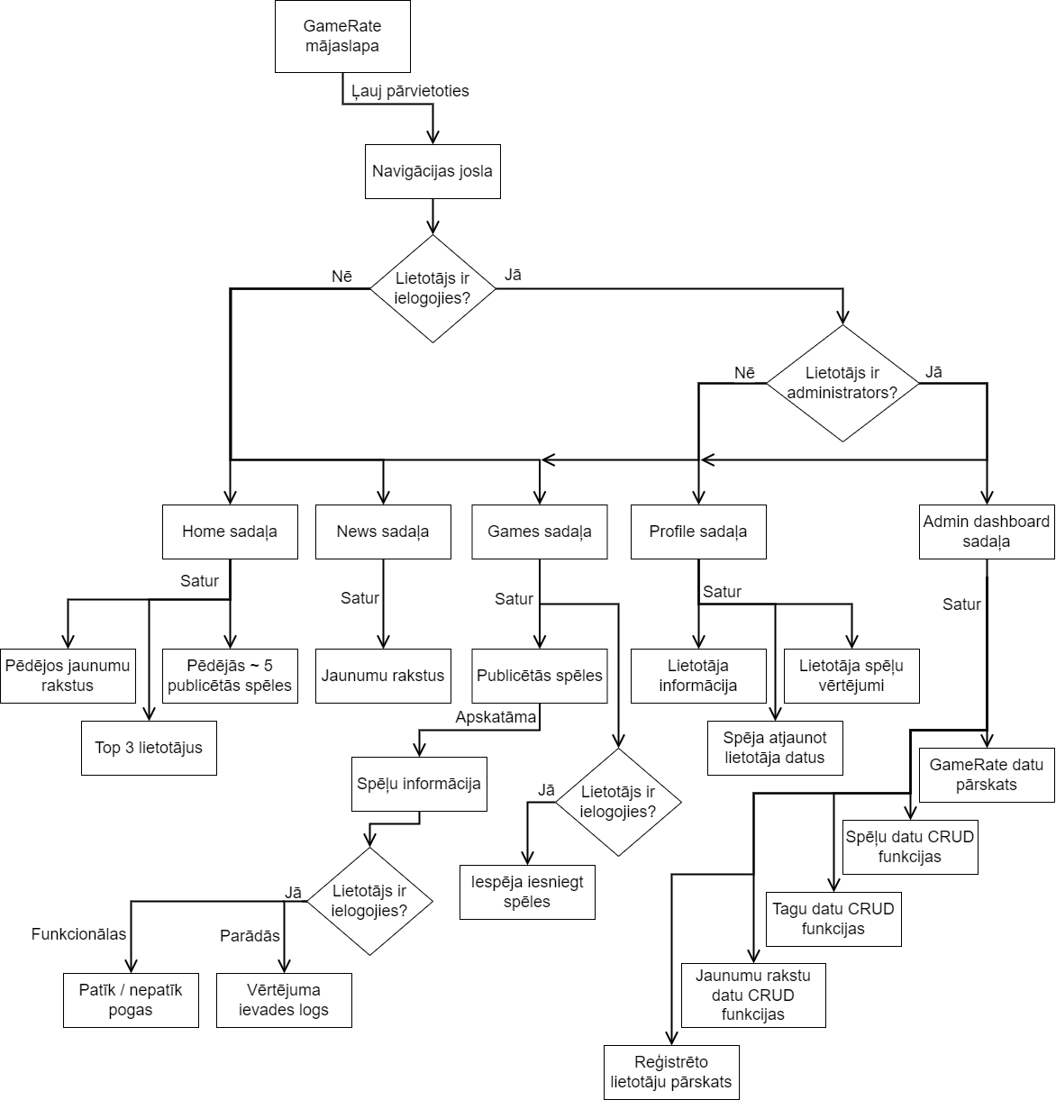**Attēls**

## Klašu diagramma / ER diagramma

GameRate mājaslapas ER diagramma parādīta (Sk. 2. attēlu).

* + 1. 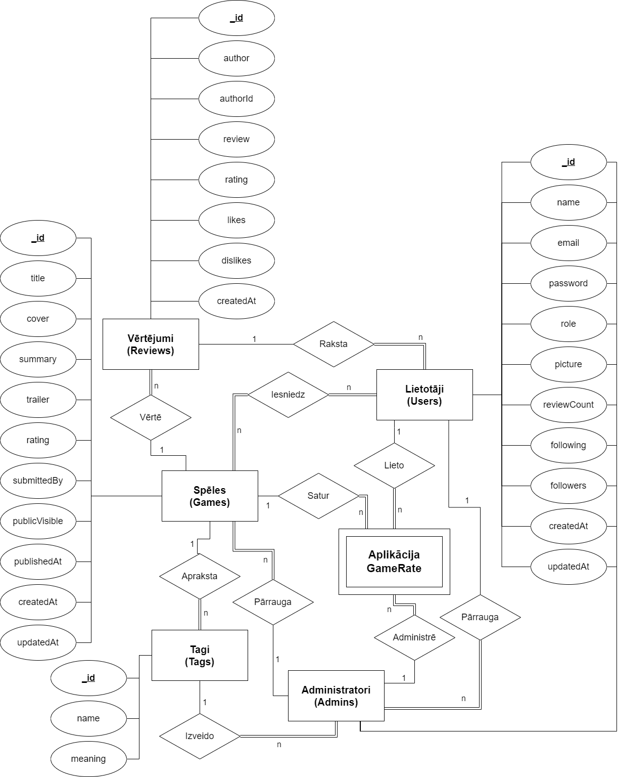**Attēls**

## Funkcionālais un dinamiskais sistēmas modelis

GameRate spēļu datu plūsma (Sk. 3. attēlu).

* + 1. **Attēls**

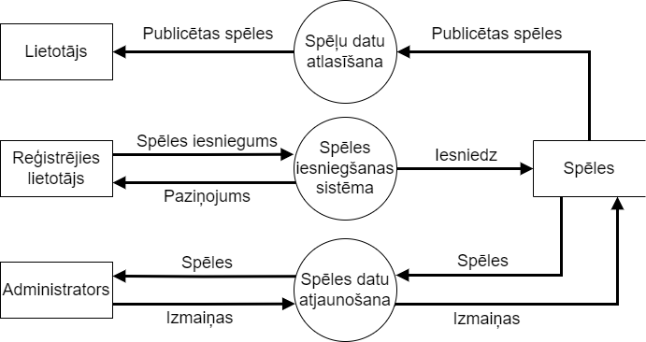

GameRate mājas lapas lietotāja stāvokļa diagramma ielogojoties (Sk. 4. attēlu).

* + 1. 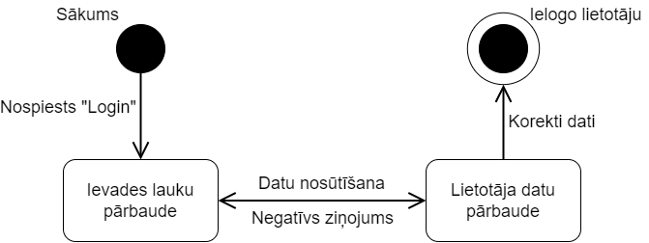**Attēls**

## Aktivitāšu diagramma

GameRate mājaslapas aktivitāšu diagramma (Sk. 5. attēlu).

* + 1. 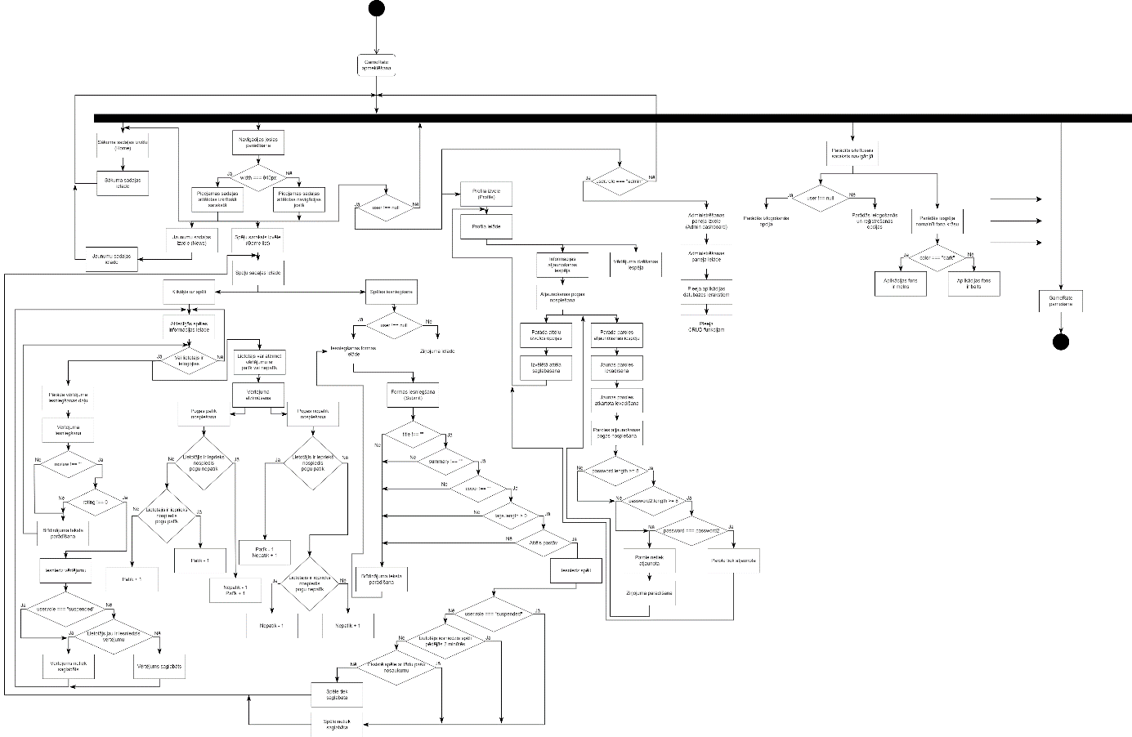**Attēls**

## Lietojum gadījumu diagramma

Nereģistrēta GameRate lietotāja lietojum gadījumu diagramma (Sk. 6. attēlu).

* + 1. 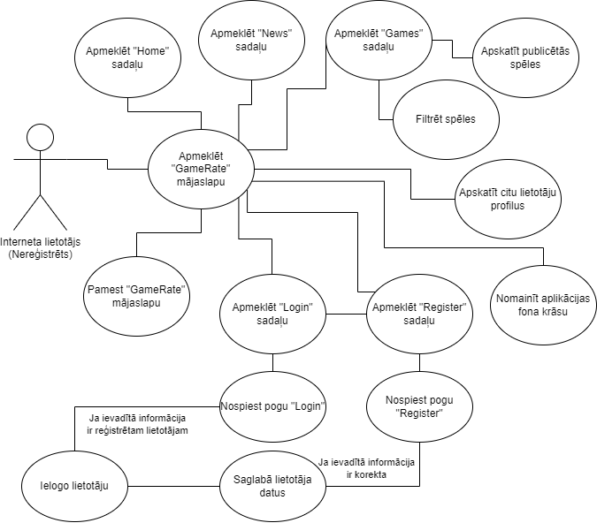**Attēls**

Reģistrēta GameRate lietotāja lietojum gadījumu diagramma (Sk. 7. attēlu).

* + 1. 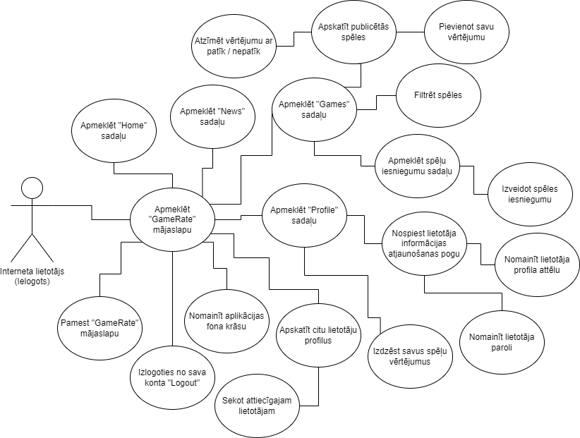**Attēls**

GameRate administratora lietojum gadījumu diagramma (Sk. 8. attēlu).

* + 1. 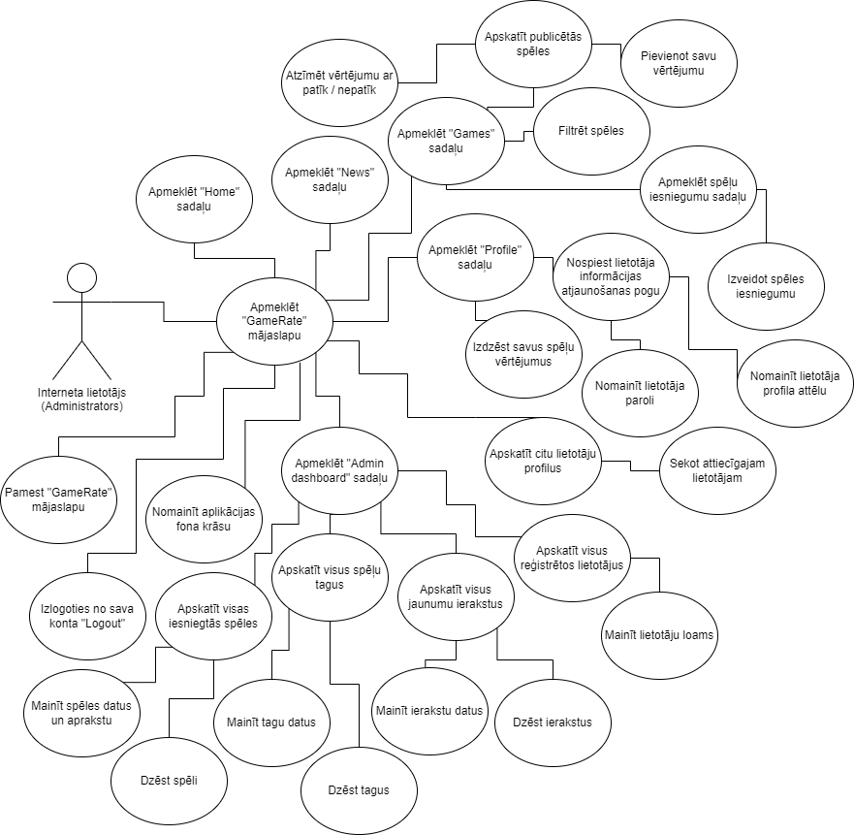**Attēls**

## Sistēmas moduļu apraksts un algoritmu shēmas

Mājas lapai GameRate ir gan klienta puse (priekšgals), gan servera puse (aizmugure). Sistēmas moduļu diagramma (Sk. 9. attēlu).

* + 1. **Attēls**

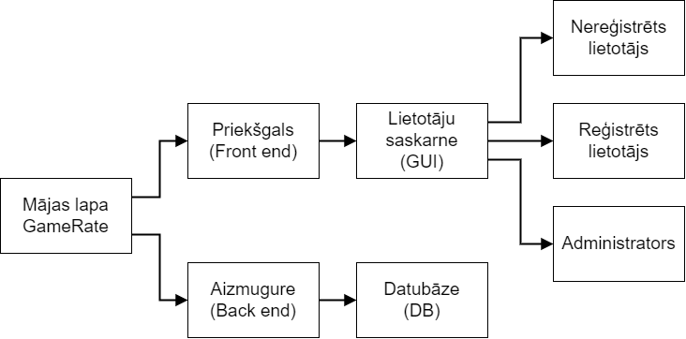

# Lietotāju ceļvedis

1. **Publisks lietotājs**
   1. 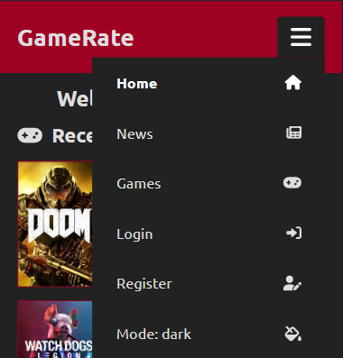Pārvietošanās pa mājaslapu “GameRate”, izmantojot navigācijas joslu, vai izkrītošo sarakstu lietojot to uz mobilās ierīces, kas atrodas aplikācijas augšpusē.
   2. 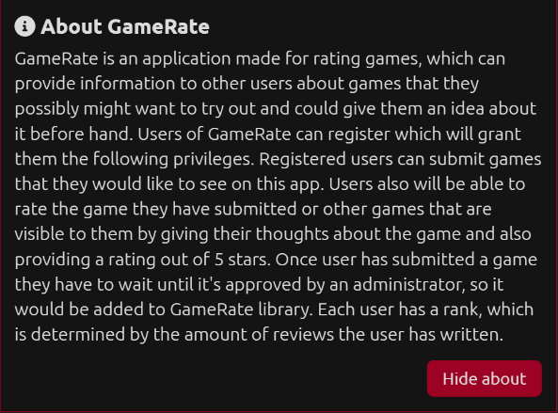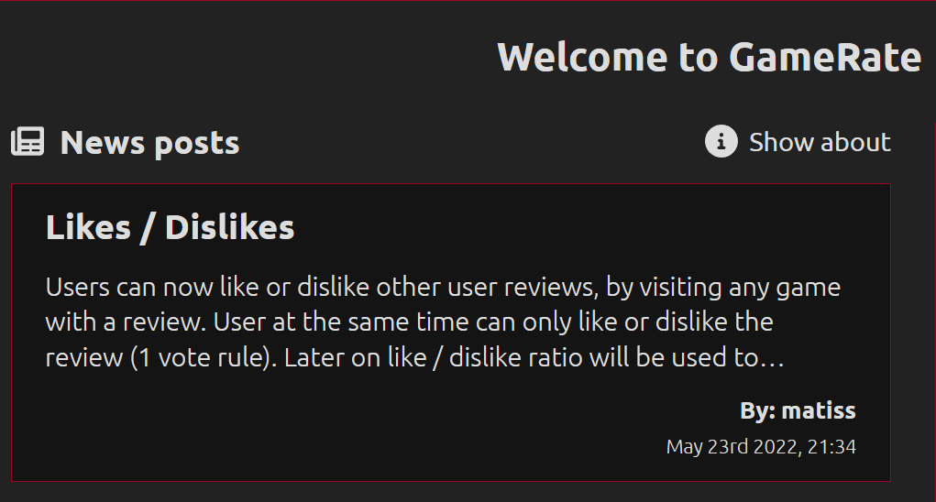GameRate “About” loga aizvēršana nospiežot pogu “Hide about”, vai parādīšana nospiežot pogu “Show about”.
   3. 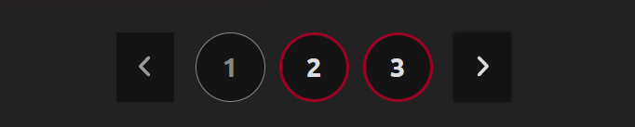Pārvietošanās pa jaunumu un spēļu sadaļas lapām spiežot uz lapu numuriem vai bultiņām, kas atrodas attiecīgo sadaļu apakšā.
   4. 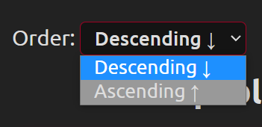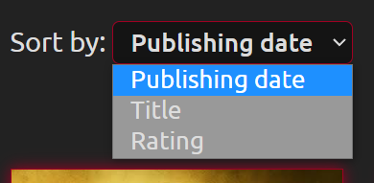Spēļu saraksta kārtošana pēc spēļu atribūtiem.
   5. Spēļu saraksta filtrēšana izmantojot spēļu tagus no to saraksta.
      1. Sarakstu parāda nospiežot pogu “Show tags”.
      2. Lietotājs atzīmē attiecīgo tagu uzspiežot uz tā, atzīmēta taga kastīte tiek atzīmēta ar ķeksi.
      3. Tagu filtra piešķiršana tiek veikta nospiežot pogu “Apply tag filter”.
      4. 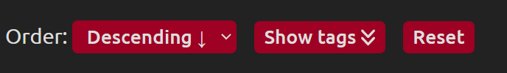Filtrēšanu un kārtošanu atiestata nospiežot pogu “Reset”.

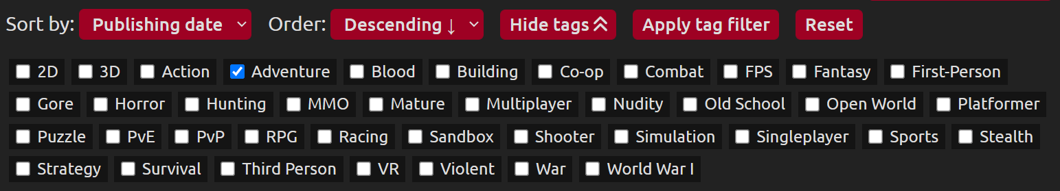

* 1. Spēles informācijas apskatīšana. Spēles var apskatīt no spēļu sadaļas un spiežot uz attiecīgās spēles attēla vai no sākuma sadaļas spiežot uz nesen pievienotās spēles kartiņas, kas pēc klikšķa ielādēs lapu ar attiecīgās spēles informāciju.

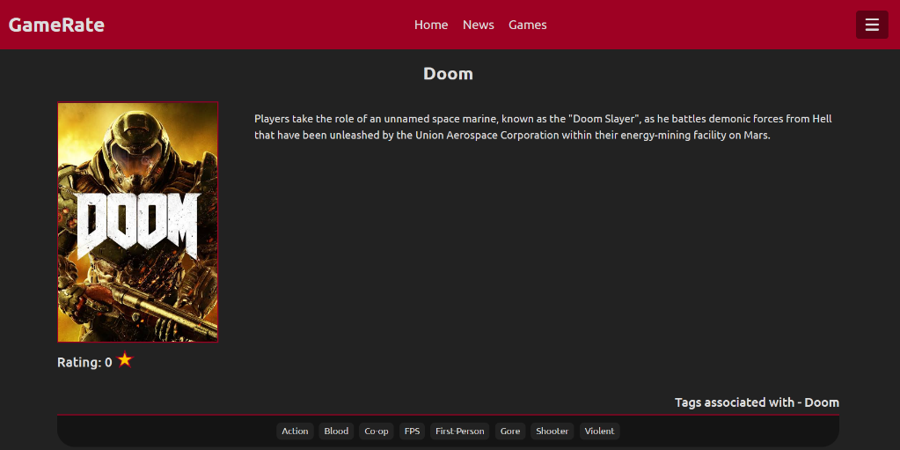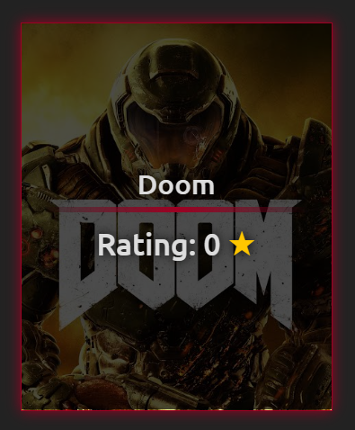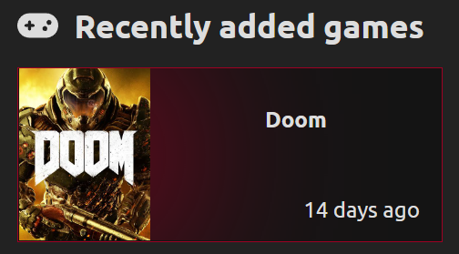

* 1. 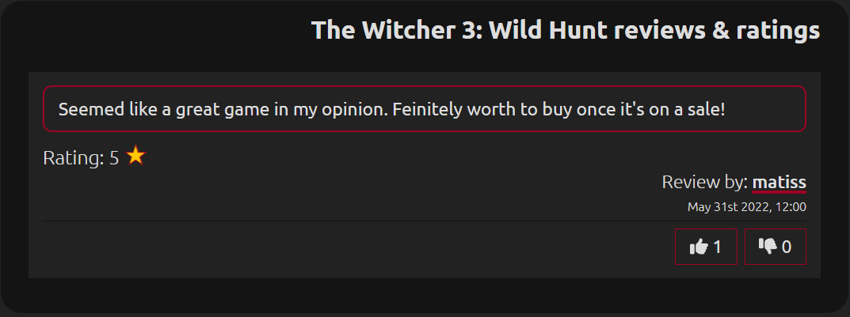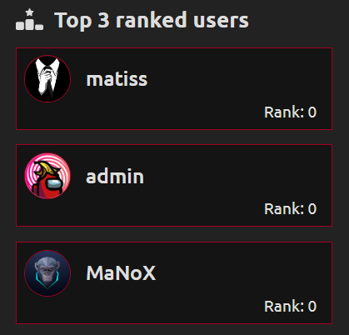Reģistrētu lietotāju profila apskatīšana. Mājaslapas fokuss tiek mērķēts uz pašām videospēlēm, taču lietotājiem ir iespējams apskatīt citu lietotāju profilus un viņu vērtējumus par spēlētajām spēlēm, kas satur attiecīgā lietotāja domas un reitingu. Reģistrētu lietotāju profilu var apskatīt spiežot uz lietotāja kartiņas, kas atrodas mājaslapas sākuma sadaļā, top 3 lietotāju sarakstā vai spiežot uz lietotāja vārda, kas attēlots uz attiecīgā lietotāja vērtējuma ieraksta.

Attēls, kurā ir teksts, ekrānuzņē​​​mums, monitors, ekrāns

Apraksts ģenerēts automātiski

* 1. 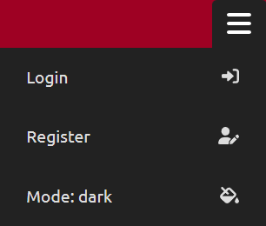Mājaslapas fona krāsas nomaiņa. Krāsas nomaiņu veic no navigācijas izkrītošā saraksta.

1. **Reģistrēts lietotājs**
   1. Spēļu ieteikumu iesniegšana. Autorizēts lietotājs var iesniegt spēles jeb to ieteikumus, kurus pārskata mājaslapas administrators. Lietotājs iesniedz spēli no spēļu sadaļas - “Games”, nospiežot uz pogas “Submit a game +”. Lietotājs ievada spēles datus ielādētajā iesniegšanas formā un atzīmē spēlei atbilstošos tagus no tagu saraksta. Iesniedzot spēli lietotājam jānorāda:
      1. Spēles nosaukums
      2. Spēles apraksts
      3. Spēles attēls
      4. Atbilstošie tagi

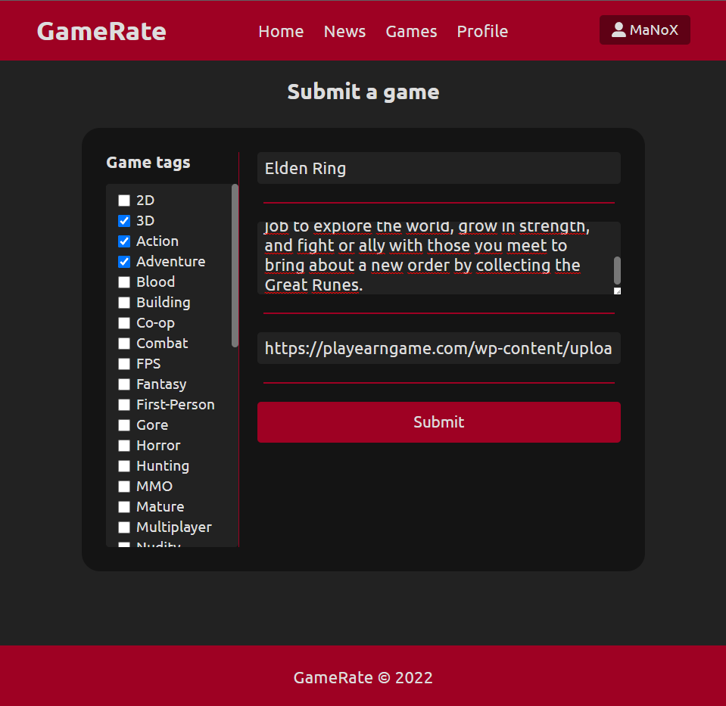

Iesniedzot spēles attēlu, lietotājam jāievada derīgs links, kas norāda uz spēlei atbilstošu vāka bildi. Iesniedzot spēli lietotājs var saņemt dažādus rezultātus:

* + 1. 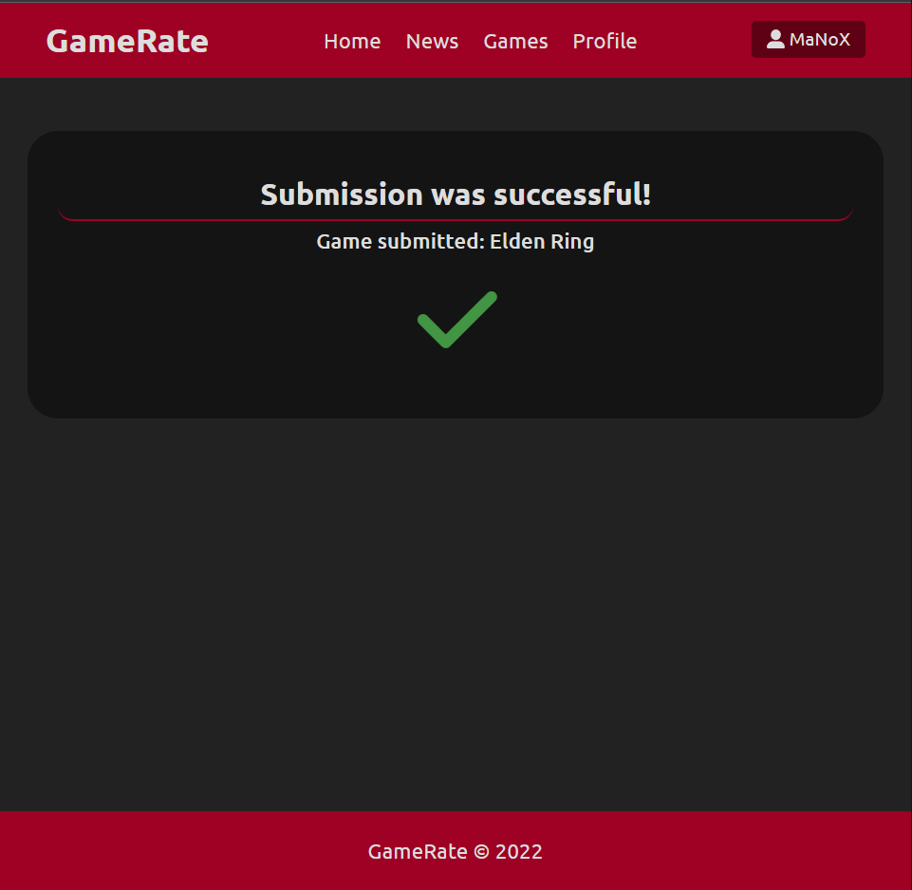Veiksmīgi iesniegta spēle
    2. 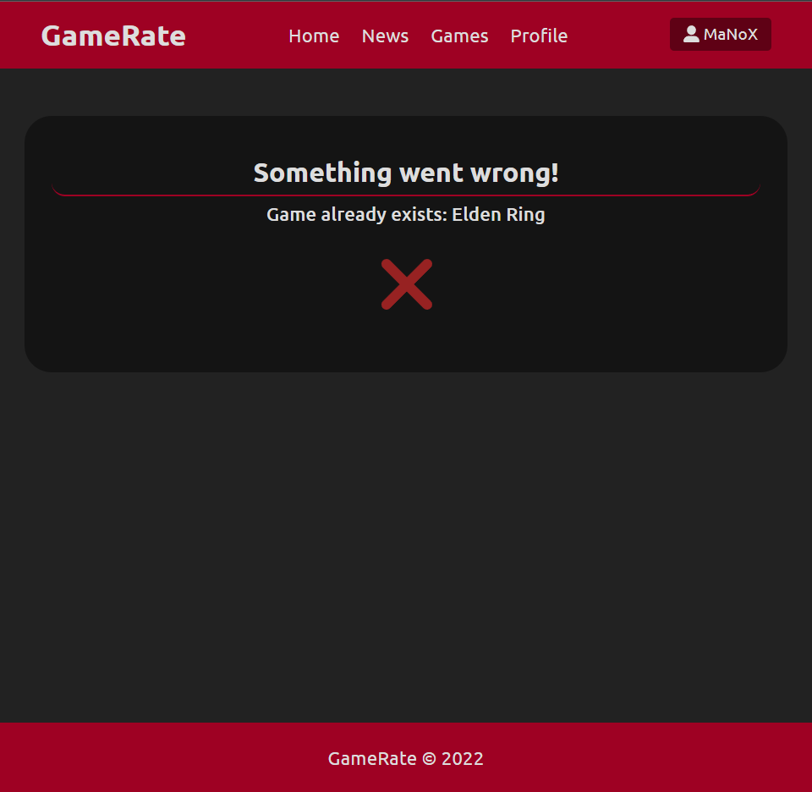Spēle ar tādu nosaukumu eksistē
    3. 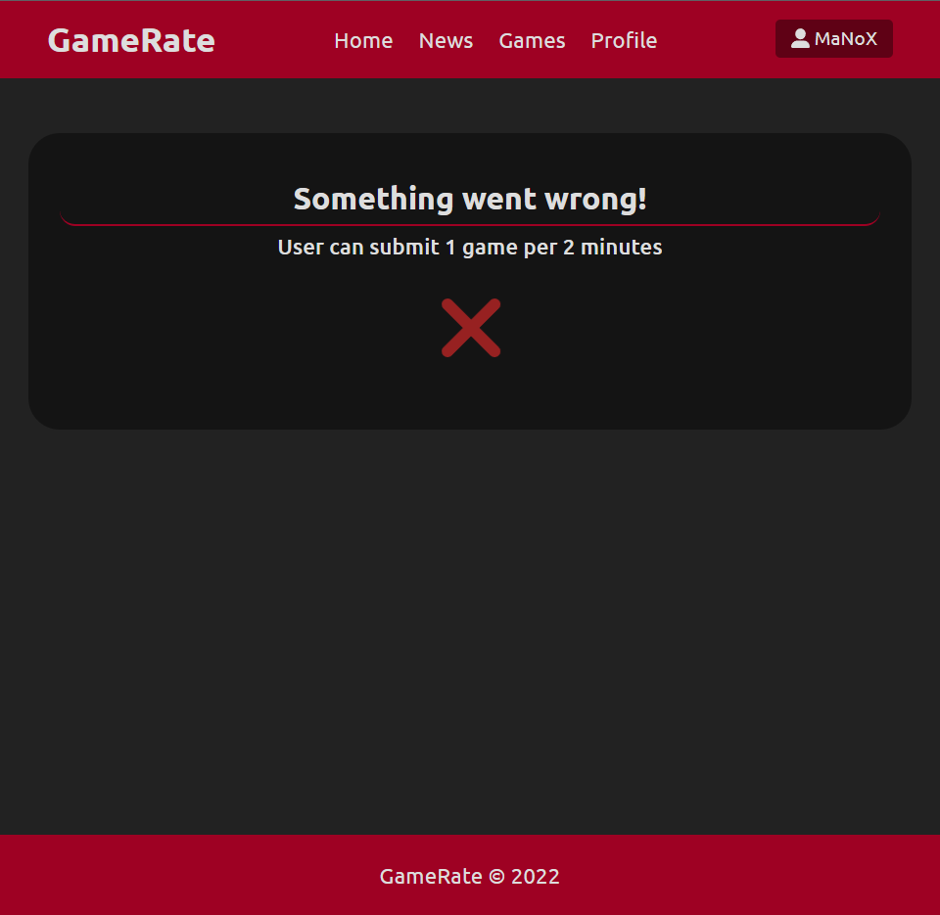Lietotājs ir iesniedzis pārāk daudz spēles pēdējās 2 minūtēs
    4. 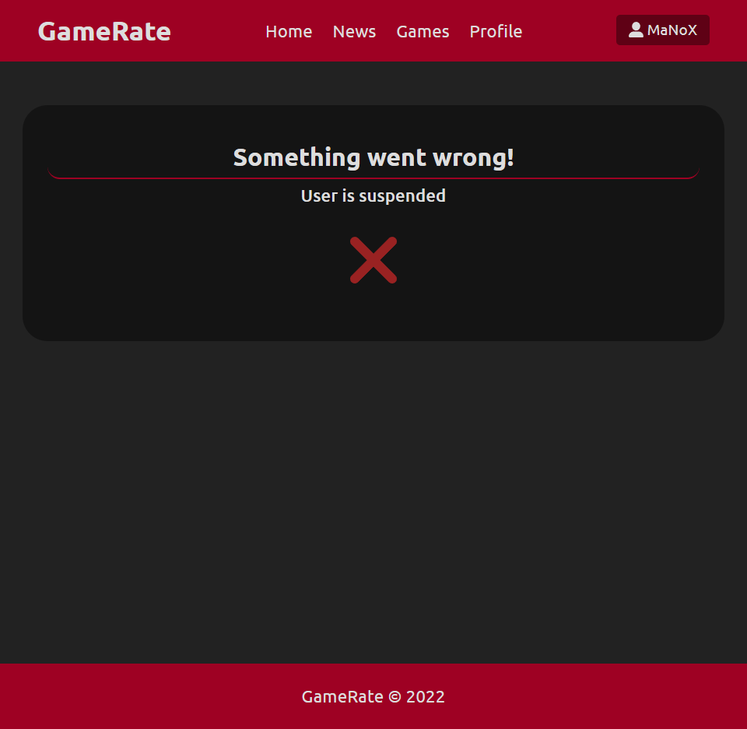Lietotāja darbības ir apturētas
  1. 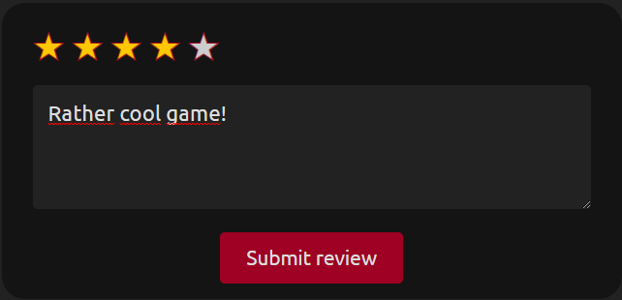Spēles vērtējuma izveidošana jeb uzrakstīšana. Lietotājs var izveidot vērtējumu jebkurai publicētajai spēlei atrodoties tās sadaļā jeb lapā. Lietotājam jānorāda rakstisks vērtējums, kas satur viņa domas un jāatzīmē vērtējums skalā no 5 zvaigznēm.

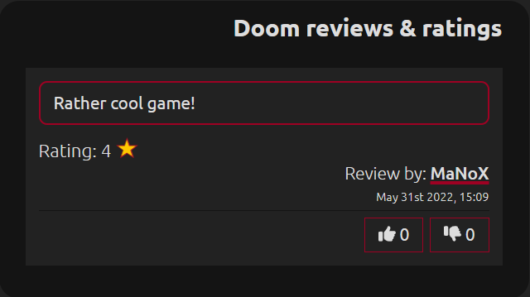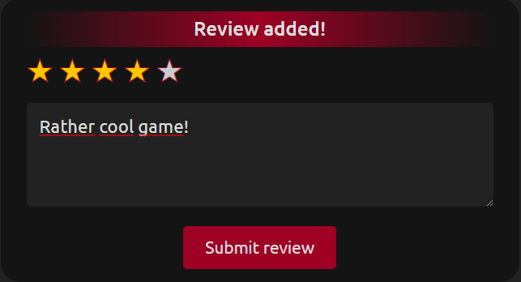Vērtējumu iesniedz nospiežot pogu “Submit review”. Veiksmīgā gadījumā parādās ziņojums “Review added!” un vērtējums tiek pievienots attiecīgajai spēlei.

* 1. 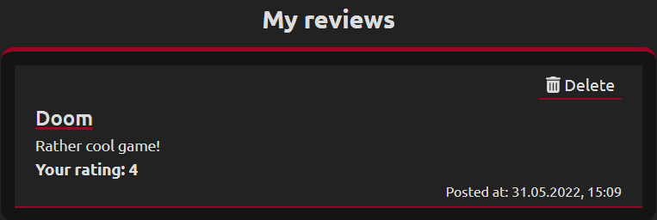Spēles vērtējuma izdzēšana. Lietotājs var izdzēst savu spēles vērtējumu no profila sadaļas, nospiežot uz attiecīgā vērtējuma pogas – “Delete”.
  2. 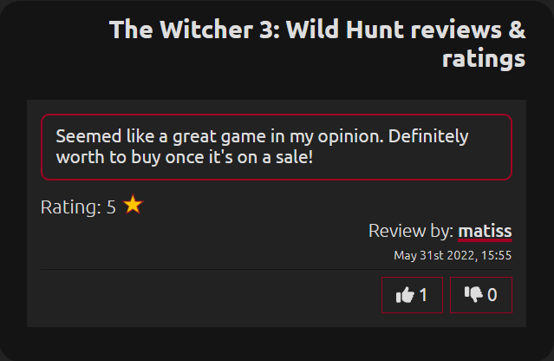Spēles vērtējuma atzīmēšana. Lietotājs var atzīmēt jebkuru spēles vērtējumu ar patīk vai nepatīk, parādot vai viņš piekrīt vērtējumam.
  3. 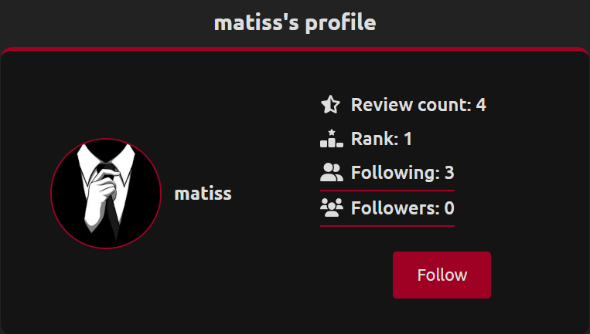Sekošana un atsekošana citam lietotājam. Lietotājs var sekot cita lietotāja profilam atrodoties attiecīgā lietotāja profila lapā un nospiežot pogu – “Follow”.

Lietotājs var arī atsekot jeb noņemt attiecīgo lietotāju no sekoto lietotāju saraksta atrodoties attiecīgā lietotāja profila lapā un nospiežot pogu – “Unfollow”.

Attēls, kurā ir teksts

Apraksts ģenerēts automātiski

1. **Administratora lietotājs**
   1. 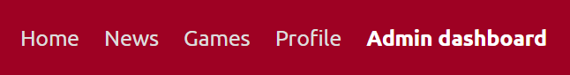Administrēšanas panelis. Administratoram ir pieejams administrēšanas panelis, kuram var piekļūt no navigācijas joslas, uzspiežot uz sadaļas – “Admin dashboard”.

Administrēšanas panelim ir navigācijas saraksts, kas palīdz pārvietoties pa to. Administrēšanas paneļa sākuma sadaļa satur nelielu pārskatu par aplikācijas datiem jeb saturu.

* 1. 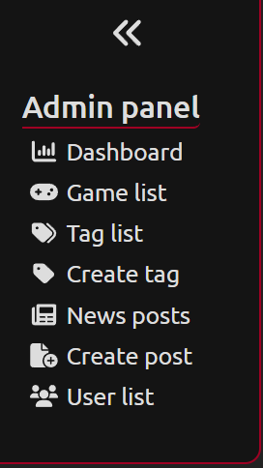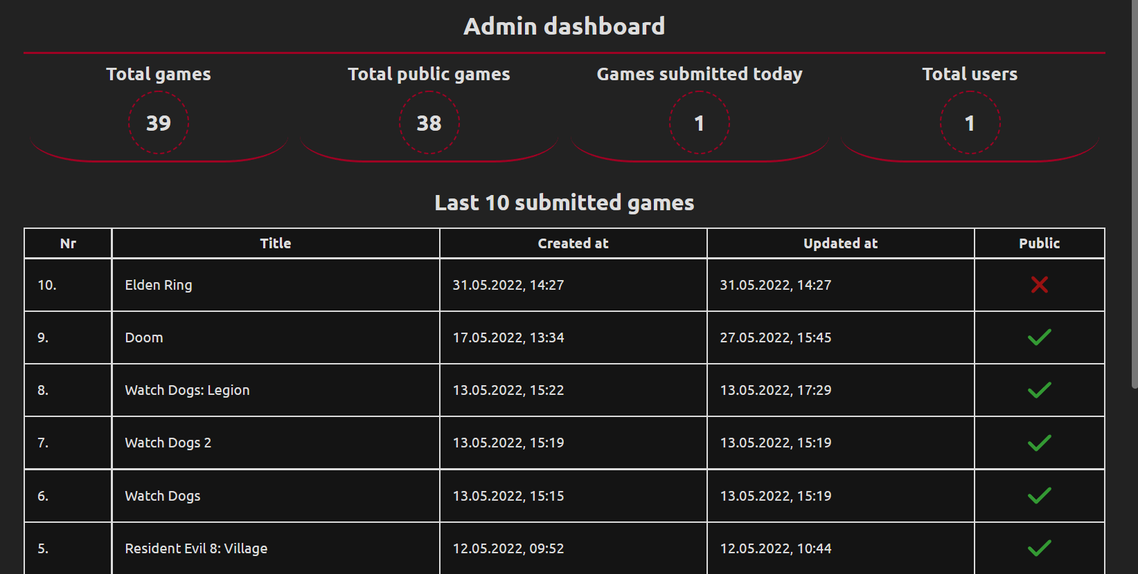Iesniegto spēļu saraksts. Iesniegto spēļu saraksts satur visas spēles, kuras tiek uzglabātas datubāzē. No spēļu saraksta administrators var:
     1. Atrast spēli pēc tās nosaukuma.
     2. Apskatīt spēles lapu.
     3. Apskatīt spēles iesniedzēja profilu.
     4. Atjaunot spēles informāciju.
     5. Izdzēst attiecīgo spēli.
     6. 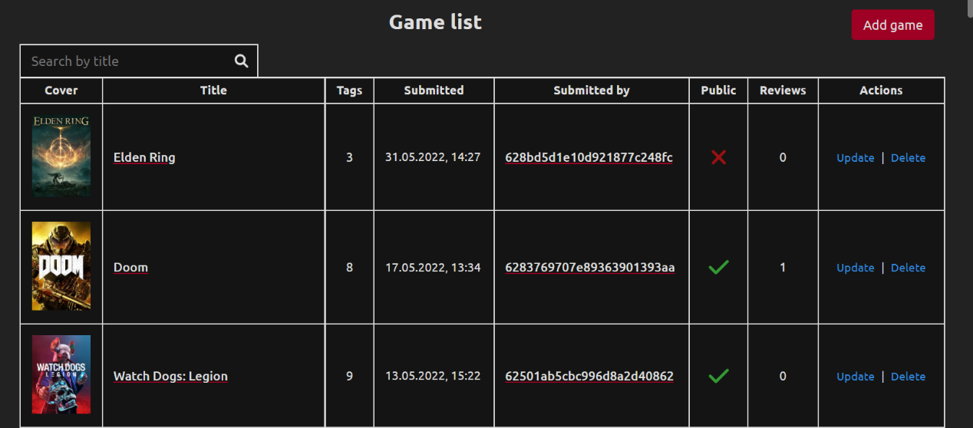Pārvietoties uz spēļu iesniegšanas lapu.

No spēles atjaunošanas lapas administrators var izmanīt dažādas vērtības un izlabot iespējamās kļūdas. Administrators var atjaunot punktā 2.1. minētās vērības, kā arī divas papildus vērtības:

1. Videospēles treilera video id.
2. 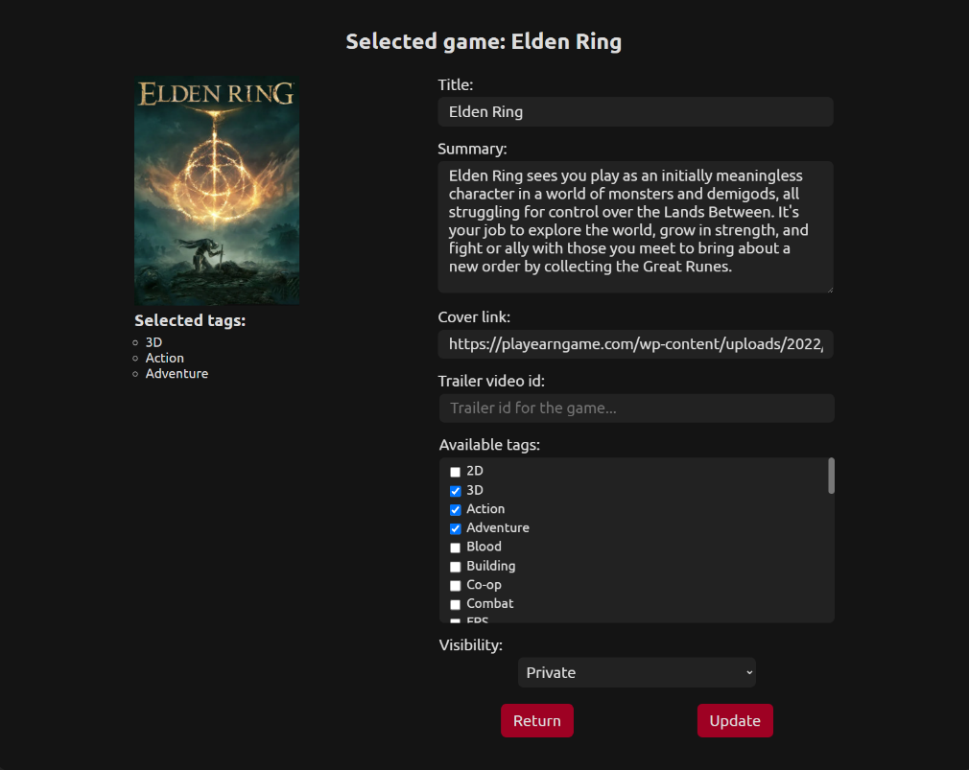Spēles redzamību GameRate mājaslapā.
   1. Spēļu tagu saraksts. Tagu saraksts satur visus tagus, kas pieejami lietotājiem spēles izveides un spēļu filtrēšanas laikā. No tagu saraksta sadaļas, administrators var izveidot jaunus tagus un izmanīt tagu vērtības, kā arī izdzēst esošos tagus.

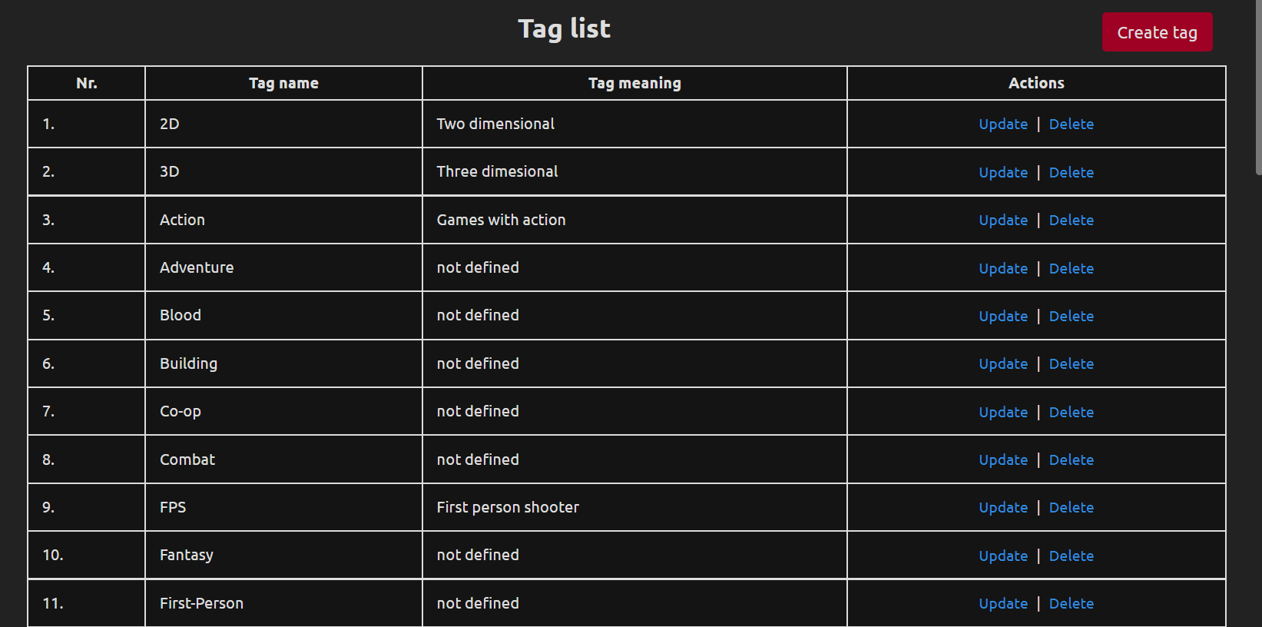

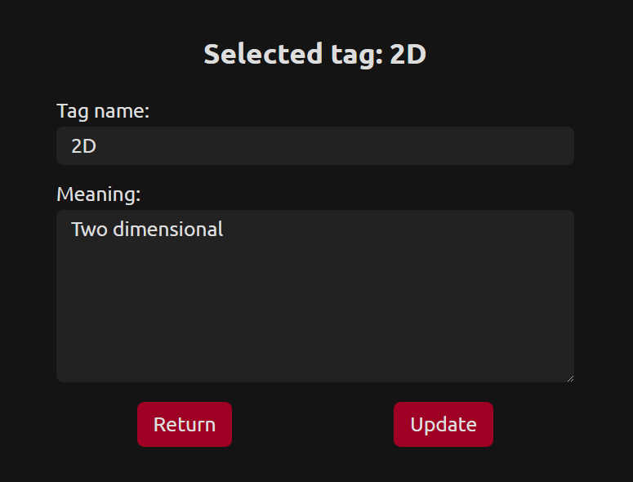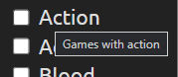Izmainot jeb atjaunojot tagu, administrators var mainīt gan taga nosaukumu, gan taga nozīmi jeb skaidrojumu. Taga skaidrojums tiek attēlots spēļu un spēļu iesniegumu sadaļā, novirzot peles kursoru uz attiecīgā taga. Tagu atjauno nospiežot pogu “Update”. Nospiežot pogu “Return” lietotājs tiek atgriezts uz tagu sarakstu.

* 1. 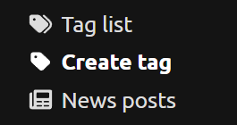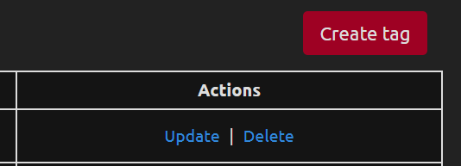Spēļu taga izveide. Administrators var izveidot jaunu tagu nospiežot uz administrēšanas navigācijas opcijas “Create tag” vai atrodoties tagu saraksta sadaļā nospiežot pogu “Create tag”.

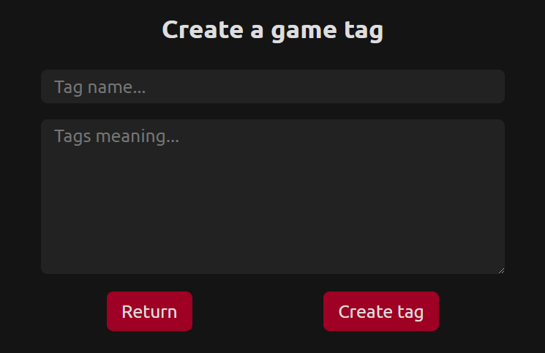Izveidojot tagu, administratoram jānorāda vismaz taga nosaukums, taga apraksts nav speciāli jānorāda, taču tas var palīdzēt lietotājiem saprast taga nozīmi. Tagu izveido nospiežot pogu “Create tag”. Nospiežot pogu “Return” administrators tiek atgriezts uz tagu sarakstu.

* 1. 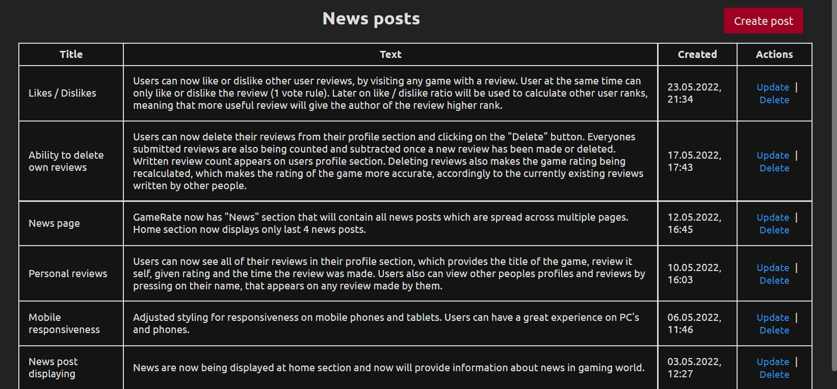Jaunumu rakstu saraksts. Jaunumu rakstu saraksts satur visus rakstus, kuru mērķis ir informēt GameRate lietotājus par jaunumiem pašā mājaslapā un jaunumiem spēļu pasaulē. No šīs sadaļas administrators var izveidot jaunus rakstus, tos atjaunot un arī izdzēst.

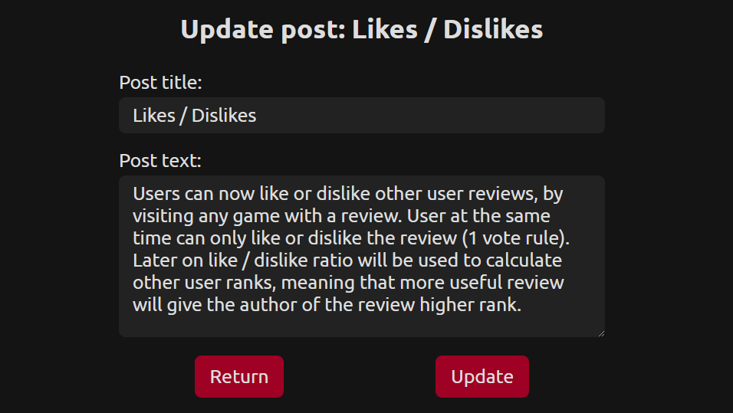Jaunumu rakstu pieejamās funkcijas ir tādas pašas kā spēļu tagiem. Atjaunojot rakstu administrators var nomainīt raksta nosaukumu un pašu raksts.

* 1. 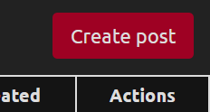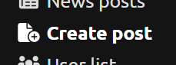Jaunumu raksta izveide. Administrators var izveidot jaunu rakstu no administrēšanas paneļa spiežot uz opcijas “Create post” administrēšanas paneļa navigācijā, vai spiežot uz pogas “Create post” pašā jaunumu saraksta lapā.

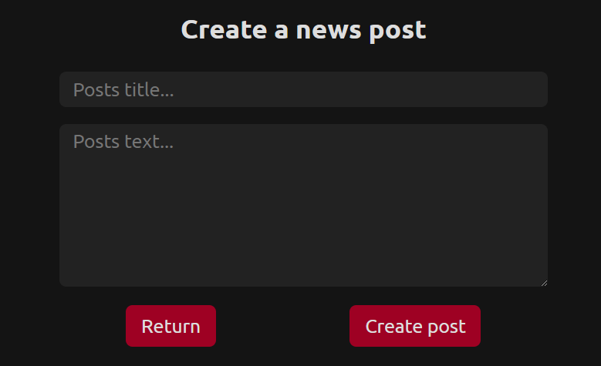Izveidojot jaunu rakstu administratoram jānorāda gan raksta nosaukums, gan pats raksts, kas satur jaunumus. Rakstu izveido nospiežot pogu “Create post”. Administrators var atgriezties uz jaunumu rakstu sarakstu spiežot pogu “Return”.

* 1. 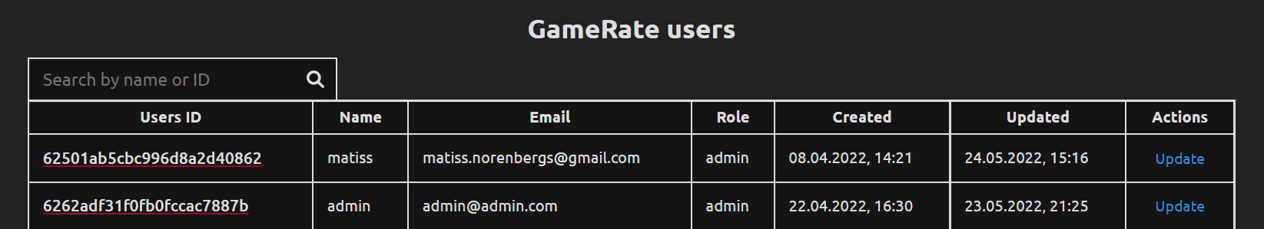Reģistrēto lietotāju saraksts. Reģistrēto lietotāju saraksts satur visus lietotājus, kas reģistrējušies GameRate mājaslapā.

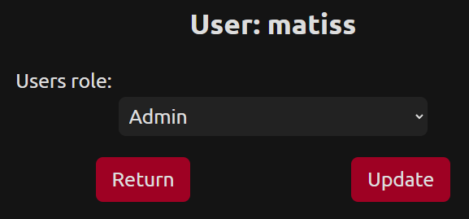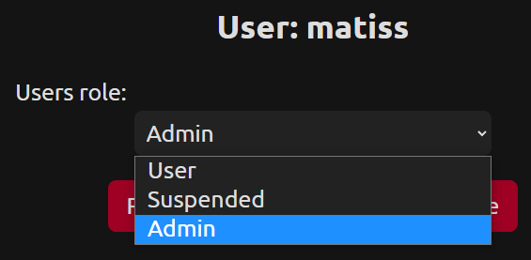No šis sadaļas administrators var nomainīt lietotāja lomu. Šobrīd ir 3 lietotāju lomas: ”User”, “Supended” un “Admin”.



# Testēšanas dokumentācija



## Izvēlētās testēšanas metodes, rīku apraksts un pamatojums

GameRate testēšanu veikšu ar manuālo testēšanu, izmantojot melnās un baltās kastes metodes, kuras testē galvenās funkcionālās prasības, kuru izpildes atgriezto rezultātu salīdzina ar gaidīto rezultātu un tādā veidā ir viegli saprasts vai tika sasniegts gaidītais rezultāts.

Testpiemēru daļā izmantoto identifikatoru atšifrējumi:

* TP – testpiemērs
* ADM – administratora sadaļa
* TST – tests
* PR – prasība

## Testpiemēru kopa

Testpiemēru kopa apskatāma sekojošajā tabulā (Sk. 2. tabulu).

1. **Tabula**

|  |  |  |  |  |  |  |  |
| --- | --- | --- | --- | --- | --- | --- | --- |
| **Testpiemēra ID** | **Testpiemēra nosaukums** | **Testpiemēra izpildes nosacījumi** | **Testpiemēra apraksts** | **Testpiemēra izpildes soļi** | **Testpiemēra ievades dati** | **Testpiemēru izpildes sagaidāmais rezultāts** | **Prasības ID** |
| **Black box** | | | | | | | |
| TP.01 | Mājas lapas atvēršana | Jebkurā pārlūkprogrammā ievadīts mājas lapas saite | Mājas lapas atvēršana ar pieejamo saiti | 1) Mājaslapas saites ievade pārlūka meklētājā 2) Saites meklēšana | Pogas "ENTER" nospiešana | Tiek ielādēta izveidotā mājas lapa "GameRate" | PR.01 |
| TP.02 | Mājas lapas aizvēršana | Jābūt atvērtai mājas lapai "gamerate-mn.herokuapp.com" | GameRate mājas lapas pamešana | 1) Klikšķis uz pārlūka programmas pogas "X" | Peles kreisā taustiņa klikšķis | Tiek aizvērtā mājas lapa un pārlūkprogramma | PR.02 |
| TP.03 | Pārvietošanās pa aplikācijas sadaļām | Jābūt atvērtai mājas lapai "gamerate-mn.herokuapp.com" | Pārvietošanās pa mājas lapas sadaļām izmantojot navigācijas joslu | 1) Klikšķis uz navigācijas joslas pieejamajām opcijām | Peles kreisā taustiņa klikšķis | Tiek ielādēta izvēlētā mājas lapas sadaļa | PR.03 |
| TP.04 | Spēļu saraksta kārtošana | Jābūt atvērtai mājas lapai "gamerate-mn.herokuapp.com/games" | Spēļu saraksta kārtošana izmantojot kārtošanas opcijas | 1) Peles kreisā taustiņa klikšķis uz opcijas izvēles no izkrītošā saraksta 2) Kārtošanas virziena atzīmēšana veicot peles kreisā taustiņa klikšķi uz dotajām izvēlēm | Peles kreisā taustiņa klikšķis | Spēļu saraksts tiek sakārtots pēc izvēlētā datu lauka un secības virziena | PR.04 |
| TP.05 | Spēļu saraksta filtrēšana | Jābūt atvērtai mājas lapai "gamerate-mn.herokuapp.com/games" | Spēļu saraksta kārtošana izmantojot kārtošanas opcijas | 1) Tagu saraksta atvēršana veicot peles kreisā taustiņa klikšķi uz pogas "Show tags" 2) Tagu atzīmēšana veicot peles kreisā taustiņa klikšķi uz vēlētajiem tagiem 3) Peles kreisā taustiņa klikšķis uz pogas "Apply tag filter" | Peles kreisā taustiņa klikšķis | Spēļu saraksts satur spēles kurām piemīt visi atzīmētie tagi | PR.05 |
| TP.06 | Spēles pamata informācijas apskatīšana | Jābūt atvērtai mājas lapai "gamerate-mn.herokuapp.com/games" | Spēles pamata informācijas apskatīšana | 1) Lietotāja peles kursora novietošana uz attiecīgās spēles attēla | Peles kursora uzbīdīšana | Tiek attēlots spēles nosaukums un vidējais vērtējums | PR.06 |
| TP.07 | Individuālas spēles informācijas apskatīšana | Jābūt atvērtai mājas lapai "gamerate-mn.herokuapp.com/games" | Individuālas spēles informācijas apskatīšana | 1) Peles kreisā taustiņa klikšķis uz spēles kartiņas jeb attēla | Peles kreisā taustiņa klikšķis | Tiek ielādēta attiecīgās spēles lapa ar tās informāciju | PR.07 |
| TP.08 | Pārvietošanās pa jaunumu un spēļu sadaļu lapām | Jābūt atvērtai mājas lapai "gamerate-mn.herokuapp.com" | Lietotājs var pārslēgties pa jaunumu un spēļu sadaļas lapām | a) Veic klikšķi uz neaktīvo lapas numuru b) Veic klikšķi uz neaktīvo bultiņu ">" vai "<" c) Veic klikšķi uz neaktīvo dubulto bultiņu ">>" vai "<<" | Peles kreisā taustiņa klikšķis | a) Tiek ielādēta attiecīgā lapa b) Tiek ielādēta nākošā vai iepriekšējā lapa c) Tiek ielādēta pēdējā vai pirmā pieejamā lapa | PR.08 |
| TP.09 | Ielogošanās aplikācijā "GameRate" | Jābūt atvērtai mājas lapai "gamerate-mn.herokuapp.com/login" | Lietotājs var ielogoties aplikācijā izmantojot reģistrēta konta datus | 1) Reģistrēta konta e-pasta ievade ailē "E-mail" 2) Paroles ievadīšana ailē "Password" 3) Klikšķis uz pogas "Login" | Klaviatūras pogu nospiešana teksta ievadei Peles kreisā taustiņa klikšķis | a) Lietotājs tiek ielogots savā kontā b) Parādās ziņojums par nepareiziem ievades datiem | PR.09 |
| TP.10 | Reģistrēšanās aplikācijā "GameRate" | Jābūt atvērtai mājas lapai "gamerate-mn.herokuapp.com/register" | Lietotājs var reģistrēties un izveidot savu kontu mājas lapā GameRate | 1) Lietotāja vārda ievadīšana ailē "Username" 2) Lietotāja e-pasta ievadīšana ailē "E-mail" 3) Paroles ievadīšana ailē "Password" 4) Paroles atkārtota ievadīšana ailē "Password repeat”  5) Klikšķis uz pogas “Register” | Klaviatūras pogu nospiešana teksta ievadei Peles kreisā taustiņa klikšķis | a) Lietotājs tiek reģistrēts un novirzīts uz sadaļu "Home" b) Tiek parādīts ziņojuma logs par nepareizi ievadītiem datiem | PR.10 |
| TP.11 | Izlogošanās no aplikācijas "GameRate" | Jābūt atvērtai mājas lapai "gamerate-mn.herokuapp.com" | Lietotājs var izlogoties no sava GameRate konta | 1) Peles kursora novietošana uz lietotāja vārda 2) Klikšķis uz pogas "Logout" | Peles kreisā taustiņa klikšķis | Lietotājs tiek izlogots no sava konta | PR.11 |
| TP.12 | Spēļu iesniegšanas sadaļas atvēršana | Jābūt atvērtai mājas lapai "gamerate-mn.herokuapp.com/games" | Lietotājs var apmeklēt spēļu iesniegšanas sadaļu | 1) Klikšķis uz pogas "Submit a game +" | Peles kreisā taustiņa klikšķis | a) Atveras spēles iesniegšanas forma b) Atveras ziņojuma logs ar brīdinājuma, ka lietotājam jābūt ielogotam | PR.12 |
| TP.13 | Spēles iesniegšana | Jābūt atvērtai mājas lapai "gamerate-mn.herokuapp.com/submit" | Ielogots lietotājs var iesniegt spēles datus, par spēli kuru vēlētos redzēt mājas lapā | 1) Spēles nosaukuma ievadīšana ailē "Title of a game" 2) Spēles apkopojuma ievadīšana ailē "Game summary" 3) Spēles attēla linka ievadīšana ailē "Game cover link" 4) Spēles tagu atzīmēšana no tagu saraksta 5) Klikšķis uz pogas "Submit" | Klaviatūras pogu nospiešana teksta ievadei Peles kreisā taustiņa klikšķis | a) Parādās pozitīvs ziņojums, ka spēle ir iesniegta b) Paradās negatīvs ziņojums, ka iesniegums nav izdevies | PR.13 |
| TP.14 | Spēles vērtējuma iesniegšana | Jābūt atvērtai mājas lapai "gamerate-mn.herokuapp.com" | Ielogots lietotājs var iesniegt spēlei vērtējumu | 1) Klikšķis spēles komentāra ailē 2) Viedokļa ievadīšana 3) Vērtējuma atzīmēšana klikšķinot uz zvaigžņu vērtējuma 4) Klikšķis uz pogas "Submit review" | Klaviatūras pogu nospiešana teksta ievadei Peles kreisā taustiņa klikšķis | Vērtējums tiek pievienots attiecīgajai spēlei un tiek atjaunota spēles lapa. | PR.14 |
| TP.15 | Lietotāja pamatinformācijas un visu vērtējumu apskatīšana | Jābūt atvērtai mājas lapai "gamerate-mn.herokuapp.com" | Lietotājs var apskatīt savu profilu, kas satur pamatinformāciju un visus lietotāja vērtējumus | 1) Peles kreisā taustiņa klikšķis uz navigācijas joslas opcijas "Profile" | Peles kreisā taustiņa klikšķis | Tiek ielādēta ielogotā lietotāja profila sadaļa | PR.16 |
| TP.16 | Vērtējumu izdzēšana | Jābūt atvērtai mājas lapai "gamerate-mn.herokuapp.com/profile" | Lietotājs var izdzēst sevis veidotos spēļu vērtējumus no profila sadaļas | 1) Klikšķis uz attiecīgā spēles vērtējuma pogas "Delete" | Peles kreisā taustiņa klikšķis | Izvēlētais spēles vērtējums tiek izdzēsts | PR.17 |
| TP.17 | Lietotāja profila attēla nomaiņa | Jābūt atvērtai mājas lapai "gamerate-mn.herokuapp.com/profile" | Lietotājs var nomainīt sava konta attēlu no mājas lapas piedāvātajām iespējām, atrodoties profila sadaļā | 1) Klikšķis uz pogas "Update information" 2) Attēla izvēle no izkrītošā saraksta 3) Klikšķis uz pogas "Save picture" | Peles kreisā taustiņa klikšķis | Lietotāja attēls tiek nomainīts uz izvēlēto | PR.18 |
| TP.18 | Lietotāja paroles atjaunošana | Jābūt atvērtai mājas lapai "gamerate-mn.herokuapp.com/profile" | Lietotājs var nomainīt sava konta paroli no profila sadaļas | 1) Klikšķis uz pogas "Update information" 2) Jaunās paroles ievadīšana ailē "New password" 3) Jaunās paroles atkārtota ievadīšana ailē "Repeat password" 4) Klikšķis uz pogas "Update password" | Klaviatūras pogu nospiešana teksta ievadei Peles kreisā taustiņa klikšķis | a) Parādās ziņojums, ka parole veiksmīgi nomainīta b) Parādās ziņojums, ka notikusi kāda kļūda | PR.19 |
| TP.19 | Cita lietotāja profila apskatīšana | Jābūt atvērtai mājas lapai "gamerate-mn.herokuapp.com" | Mājas lapas lietotājs var apskatīt citu reģistrētu lietotāju profilu | a) Atrodoties sadaļā "Home", klikšķis uz lietotāju saraksta kartiņas b) Atrodoties spēles lapā ar vērtējumiem, klikšķis uz vērtētāja vārda | Peles kreisā taustiņa klikšķis | Tiek ielādēts attiecīgā lietotāja profils un viņa veidotie spēļu vērtējumi | PR.20 |
| TP.20 | Sekošana un atsekošana lietotāja profilam | Jābūt atvērtai mājas lapai "gamerate-mn.herokuapp.com" | Ielogojies mājas lapas lietotājs var piesekot vai atsekot cita lietotāja profilam, atrodoties viņu profilā lapā | a) Klikšķis uz pogas "Follow" b) Klikšķis uz pogas "Unfollow" | Peles kreisā taustiņa klikšķis | a) Attiecīgais lietotājs tiek iekļauts sekoto lietotāju sarakstam, lietotāja sekotāju skaits pieaug par 1 b) Attiecīgais lietotājs tiek noņemts no sekoto lietotāju saraksta, lietotāja sekotāju skaits samazinās par 1 | PR.21 |
| TP.21 | Aplikācijas pamata fona krāsas nomaiņa | Jābūt atvērtai mājas lapai "gamerate-mn.herokuapp.com" | Jebkurš mājas lapas lietotājs var nomainīt aplikācijas fona krāsu starp melnu un baltu | 1) Peles kursora nobīdīšana uz navigācijas joslas izkrītošā saraksta ikonas vai ielogotā lietotāja vārda 2) Klikšķis uz pogas "Mode: dark" | Peles kursora uzbīdīšana Peles kreisā taustiņa klikšķis | a) Mājas lapas pamata krāsa tiek nomainīta uz baltu b) Mājas lapas pamata krāsa tiek nomainīta uz melnu | PR.22 |
|  |  |  |  |  |  |  |  |
| TP.ADM.01 | Administratora ielogošanās mājas lapā | Jābūt atvērtai mājas lapai "gamerate-mn.herokuapp.com" | Lietotājs ar administratora kontu spēj ielogoties mājas lapā GameRate | 1) Reģistrēta konta e-pasta ievade ailē "E-mail" 2) Paroles ievadīšana ailē "Password" 3) Klikšķis uz pogas "Login" | Klaviatūras pogu nospiešana teksta ievadei Peles kreisā taustiņa klikšķis | a) Lietotājs tiek ielogots savā kontā b) Parādās ziņojums par nepareiziem ievades datiem | PR.ADM.01 |
| TP.ADM.02 | Administratora paneļa atvēršana | Jābūt atvērtai mājas lapai "gamerate-mn.herokuapp.com" | Tikai administratora lietotājs var atvērt administratora paneli | 1) Klikšķis uz navigācijas joslas opciju "Admin dashboard" | Peles kreisā taustiņa klikšķis | Tiek ielādēts administratora paneļa sadaļa | PR.ADM.02 |
| TP.ADM.03 | Administratora paneļa sadaļu apmeklēšana | Jābūt atvērtai mājas lapai "gamerate-mn.herokuapp.com/admin" | Administrators var pārvietoties pa administrēšanas paneļa sadaļām izmantojot administratora paneļa navigāciju | 1) Klikšķis uz kādu no administratora paneļa navigācijas opcijām | Peles kreisā taustiņa klikšķis | Tiek ielādēta izvēlētā administrēšanas paneļa sadaļa | PR.ADM.03 |
| **White box** | | | | | | | |
| TP.TST.01 | Spēles vērtējuma atzīmēšana ar patīk vai nepatīk | Jābūt atvērtai mājas lapai "gamerate-mn.herokuapp.com" | Ielogots lietotājs var atzīmēt spēļu vērtējumus tikai ar patīk vai nepatīk | a) Klikšķis uz pogas patīk b) Klikšķis uz pogas patīk, ja lietotājs jau nospiedis pogu nepatīk c) Klikšķis uz pogas nepatīk d) Klikšķis uz pogas nepatīk, ja lietotājs jau nospiedis pogu patīk | Peles kreisā taustiņa klikšķis | a) Patīk skaitlis pieaug par 1 b) Patīk skaitlis pieaug par 1, nepatīk skaitlis samazinās par 1 c) Nepatīk skaitlis pieaug par 1 d) Nepatīk skaitlis pieaug par 1, patīk skaitlis samazinās par 1 | PR.ADM.04 |
| TP.TST.02 | Administratora paneļa sadaļu apmeklēšana | Jābūt atvērtai mājas lapai "gamerate-mn.herokuapp.com" | Mēģinājums atvērt administratora paneļa sadaļu izmantojot pārlūka meklēšanas joslu ar neielogotu vai neautorizētu lietotāja kontu | 1) "gamerate-mn.herokuapp.com/admin" ievadīšana pārlūka meklēšanas joslā 2) Pogas "ENTER" nospiešana | Klaviatūras pogu nospiešana teksta ievadei | Lietotājs tiek novirzīts uz mājas lapas sākuma sadaļu "Home" | PR.ADM.05 |
|  |  |  |  |  |  |  |  |

## Testēšanas žurnāls

Testēšanas žurnālā parādīti testpiemēru kopas atgrieztie rezultāti (Sk. 3. tabulu).

1. **Tabula**

|  |  |  |  |  |  |  |  |
| --- | --- | --- | --- | --- | --- | --- | --- |
| **Testēšanas ID** | **Datums** | **Testpiemēra ID** | **Testpiemēra nosaukums** | **Testētājs** | **Statuss** | **Kļūdu ziņojums** | **Kļūdu ziņojumu Nr.** |
| **Black box** | | | | | | | |
| TZ.001 | 06.06.2022. | TP.01 | Mājas lapas atvēršana | *Matīss Norenbergs* | *Veiksmīgs* |  |  |
| TZ.002 | 06.06.2022. | TP.02 | Mājas lapas aizvēršana | *Matīss Norenbergs* | *Veiksmīgs* |  |  |
| TZ.003 | 06.06.2022. | TP.03 | Pārvietošanās pa aplikācijas sadaļām | *Matīss Norenbergs* | *Veiksmīgs* |  |  |
| TZ.004 | 06.06.2022. | TP.04 | Spēļu saraksta kārtošana | *Matīss Norenbergs* | *Veiksmīgs* |  |  |
| TZ.005 | 06.06.2022. | TP.05 | Spēļu saraksta filtrēšana | *Matīss Norenbergs* | *Veiksmīgs* |  |  |
| TZ.006 | 06.06.2022. | TP.06 | Spēles pamata informācijas apskatīšana | *Matīss Norenbergs* | *Veiksmīgs* |  |  |
| TZ.007 | 06.06.2022. | TP.07 | Individuālas spēles informācijas apskatīšana | *Matīss Norenbergs* | *Veiksmīgs* |  |  |
| TZ.008 | 06.06.2022. | TP.08 | Pārvietošanās pa jaunumu un spēļu sadaļu lapām | *Matīss Norenbergs* | *Veiksmīgs* |  |  |
| TZ.009 | 06.06.2022. | TP.09 | Ielogošanās aplikācijā "GameRate" | *Matīss Norenbergs* | *Veiksmīgs* |  |  |
| TZ.010 | 06.06.2022. | TP.10 | Reģistrēšanās aplikācijā "GameRate" | *Matīss Norenbergs* | *Veiksmīgs* |  |  |
| TZ.011 | 06.06.2022. | TP.11 | Izlogošanās no aplikācijas "GameRate" | *Matīss Norenbergs* | *Veiksmīgs* |  |  |
| TZ.012 | 06.06.2022. | TP.12 | Spēļu iesniegšanas sadaļas atvēršana | *Matīss Norenbergs* | *Veiksmīgs* |  |  |
| TZ.013 | 06.06.2022. | TP.13 | Spēles iesniegšana | *Matīss Norenbergs* | *Veiksmīgs* |  |  |
| TZ.014 | 06.06.2022. | TP.14 | Spēles vērtējuma iesniegšana | *Matīss Norenbergs* | *Veiksmīgs* |  |  |
| TZ.015 | 06.06.2022. | TP.15 | Lietotāja pamatinformācijas un visu vērtējumu apskatīšana | *Matīss Norenbergs* | *Veiksmīgs* |  |  |
| TZ.016 | 06.06.2022. | TP.16 | Vērtējumu izdzēšana | *Matīss Norenbergs* | *Veiksmīgs* |  |  |
| TZ.017 | 06.06.2022. | TP.17 | Lietotāja profila attēla nomaiņa | *Matīss Norenbergs* | *Veiksmīgs* |  |  |
| TZ.018 | 06.06.2022. | TP.18 | Lietotāja paroles atjaunošana | *Matīss Norenbergs* | *Veiksmīgs* |  |  |
| TZ.019 | 06.06.2022. | TP.19 | Cita lietotāja profila apskatīšana | *Matīss Norenbergs* | *Veiksmīgs* |  |  |
| TZ.020 | 06.06.2022. | TP.20 | Sekošana un atsekošana lietotāja profilam | *Matīss Norenbergs* | *Veiksmīgs* |  |  |
| TZ.021 | 06.06.2022. | TP.21 | Aplikācijas pamata fona krāsas nomaiņa | *Matīss Norenbergs* | *Veiksmīgs* |  |  |
|  | | | | | | | |
| TZ.022 | 06.06.2022. | TP.ADM.01 | Administratora ielogošanās mājas lapā | *Matīss Norenbergs* | *Veiksmīgs* |  |  |
| TZ.023 | 06.06.2022. | TP.ADM.02 | Administratora paneļa atvēršana | *Matīss Norenbergs* | *Veiksmīgs* |  |  |
| TZ.024 | 06.06.2022. | TP.ADM.03 | Administratora paneļa sadaļu apmeklēšana | *Matīss Norenbergs* | *Veiksmīgs* |  |  |
| **White box** | | | | | | | |
| TZ.025 | 06.06.2022. | TP.TST.01 | Spēles vērtējuma atzīmēšana ar patīk vai nepatīk | *Matīss Norenbergs* | *Veiksmīgs* |  |  |
| TZ.026 | 06.06.2022. | TP.TST.02 | Administratora paneļa sadaļu apmeklēšana | *Matīss Norenbergs* | *Veiksmīgs* |  |  |
|  | | | | | | | |

# Individuālais ieguldījums

Mājas lapu “GameRate” izveidoju vienatnē, izmantojot prakses vietā - “Accenture”, apgūtos rīkus jeb tehnoloģijas, kā React un MongoDB, citas pieejamās pakotnes un rīkus, kas man bija jaunums. Nākotnē noteikti domāju turpināt apgūt šos rīkus vairāk un nostiprināt savas zināšanas to jomā. Šis projekts noteikti ir visai apjomīgs ņemot vērā laika posmu, kurā man nācies apgūt jaunos rīkus un izveidot savu skolas gala darba projektu izmantojot tikai tos, kas tomēr nebija viens no projekta uzdevumiem, taču apņēmos to izdarīt, kas bija visai interesanti.

Projekta izveide man aizņēmusi aptuveni trīs mēnešus, iekļaujot paša projekta plānošanu. Projekta ideju izdomāju pats, kas savā veidā apgrūtināja projekta izveidi, jo projekta mērķis bieži mēdza mainīties un nebija pārliecināta gala mērķa. Projekta realizāciju uzsāku Marta beigās pēc izmēģinājuma projekta uzsākšanas, kurā centos izveidot projektu “GameRate” izmantojot Firebase servisus, kā autentifikāciju un datu uzglabāšanu, bet sapratu, ka tie neatbalstīs visas vajadzīgās funkcionalitātes. Mājas lapas izstrādi veicu darba dienās, aptuveni sešas stundas dienā, taču dažkārt apņēmos veikt projekta izstrādi arī sestdienās un svētdienās. Kopā projekta izveidei esmu patērējis aptuveni 300 stundas iekļaujot zināšanu nostiprināšanu, projekta izveidi un dokumentācijas sagatavošanu.

# Secinājumi

Domāju, ka projekta “GameRate” galvenās funkcionālās prasības man ir izdevies sasniegt, taču paša projekta izveides laikā ir radušās dažādas domas kā uzlabot gan funkcionalitāti, gan mājas lapas pasniegtās informācijas veidu un daudzumu. Mājas lapas dizains nav visai minimālistisks un profesionāls, taču pēc manām domām tas atbilst projekta “GameRate” tēmai, kas ir videospēles.

Izveides procesā esmu pielietojis jaunas apgūtas zināšanas, kuras ieguvu prakses laikā, kas ir bijis pamācoši. Manuprāt, izveidotais projekts noteikti ir papildināms ar dažādām citām funkcijām, kas atvieglotu un uzlabotu lietotāju pieredzi. Projekta izveide mācības procesa laikā bija salīdzinoši viegla, bet tas apgrūtināja iespēju pieturēties pie kāda noteikta standarta kodēšanas laikā, jo nepārtraukti uzzināju jaunas lietas, kuras ņēmu no dažādiem interneta resursiem.

# Lietoto saīsinājumu saraksts

Dokumentācijā lietoto saīsinājumu saraksts (Sk. 4. tabulu).

1. **Tabula**

|  |  |
| --- | --- |
| **Saīsinājums** | **Saīsinājuma skaidrojums** |
| Admin | Administrators |
| DB | Datu bāze |
| API | Lietojumprogrammas saskarne |
| ID | Identifikators |
| HTML | Hiperteksta iezīmēšanas valoda |
| CSS | Stila lapas kaskadēšana |

# Literatūras un informācijas avotu saraksts

Ieskats MongoDB – 28. Marts:

<https://www.mongodb.com/>

Complete MongoDB Tutorial – 28. Marts:

<https://www.youtube.com/playlist?list=PL4cUxeGkcC9h77dJ-QJlwGlZlTd4ecZOA>

MongoDB Crash Course – 28. Marts:

<https://www.youtube.com/watch?v=ofme2o29ngU>

Full Stack MERN Course + Project for Beginners – 30. Marts:

<https://www.youtube.com/watch?v=-Vd5RRZXIyo>

Lear The MERN Stack – 30. Marts:

<https://www.youtube.com/playlist?list=PLillGF-RfqbbQeVSccR9PGKHzPJSWqcsm>

Mongoose Crash Course – 30. Marts:

<https://www.youtube.com/watch?v=DZBGEVgL2eE>

Full Stack MERN Project – 30. Marts:

https://www.youtube.com/watch?v=ngc9gnGgUdA

Array.prototype.forEach() – 1. Aprīlis:

<https://developer.mozilla.org/en-US/docs/Web/JavaScript/Reference/Global_Objects/Array/forEach>

Search Filter React Tutorial – 3. Aprīlis:

<https://www.youtube.com/watch?v=mZvKPtH9Fzo>

7 Ways to Count Documents in MongoDB - 5. Aprīlis:

<https://database.guide/7-ways-to-count-documents-in-mongodb/>

db.collection.aggregate() – 5. Aprīlis:

<https://www.mongodb.com/docs/manual/reference/method/db.collection.aggregate/>

Font Awsome Set up with React – 5. Aprīlis:

<https://fontawesome.com/docs/web/use-with/react/>

What is JWT – 5. Aprīlis:

<https://www.youtube.com/watch?v=7Q17ubqLfaM>

Express routing – 5. Aprīlis:

<https://expressjs.com/en/guide/routing.html>

Postman API Platform – 5. Aprīlis:

<https://www.postman.com/product/tools/>

Mongoose Timestamps – 7. Aprīlis:

<https://masteringjs.io/tutorials/mongoose/timestamps>

Mongoose find/update subdocument – 7. Aprīlis:

<https://stackoverflow.com/questions/26156687/mongoose-find-update-subdocument>

Mongoose 101: Working with subdocuments – 7. Aprīlis:

https://zellwk.com/blog/mongoose-subdocuments/

Mongoose SchemaTypes – 8. Aprīlis:

https://mongoosejs.com/docs/schematypes.html

JWT – 8. Aprīlis:

<https://jwt.io/>

Redux Toolkit – 8. Aprīlis:

https://redux-toolkit.js.org/

Axios Crash Course – 8. Aprīlis:

https://www.youtube.com/watch?v=6LyagkoRWYA

Use Axios with React Hooks – 8. Aprīlis:

<https://www.youtube.com/watch?v=NqdqnfzOQFE>

Mongoose Queries – 9. Aprīlis:

https://mongoosejs.com/docs/queries.html

Nested Routes Tutorial - React Router Dom V6 – 11. Aprīlis:

<https://www.youtube.com/watch?v=PWi9V9d_Jsc>

React Router 6: Nested Routes – 11. Aprīlis:

https://www.robinwieruch.de/react-router-nested-routes/

How to work with multiple checkboxes – 13. Aprīlis:

<https://www.freecodecamp.org/news/how-to-work-with-multiple-checkboxes-in-react/>

Lists and Keys – 16. Aprīlis:

<https://reactjs.org/docs/lists-and-keys.html>

Query on Embedded/Nested Documents – 19. Aprīlis:

<https://www.mongodb.com/docs/manual/tutorial/query-embedded-documents/>

5 star rating with css and html – 19. Aprīlis:

https://codepen.io/hesguru/pen/BaybqXv

Check if image exists – 20. Aprīlis:

<https://codepen.io/kallil-belmonte/pen/KKKRoyx>

Protected Routes in React Router v6 – 25. Aprīlis:

<https://www.youtube.com/watch?v=0x8Dap2EIVE>

MongoDB countDocuments() – 28. Aprīlis:

<https://www.mongodb.com/docs/manual/reference/method/db.collection.countDocuments/>

CSS Dropdowns – 2. Maijs:

<https://www.w3schools.com/css/css_dropdowns.asp>

React Router Dom v6 active link – 6. Maijs:

<https://medium.com/how-to-react/add-an-active-classname-to-the-link-using-react-router-b7c350473916>

MongoDB $elemMatch – 7. Maijs:

<https://www.mongodb.com/docs/manual/reference/operator/query/elemMatch/>

14 MongoDB queries - $elemMatch operator – 7. Maijs:

https://www.youtube.com/watch?v=U2zFH__iPEw

# Pielikums